|  |  |
| --- | --- |
| 1-34.gif | 1-21.gif  **ЕМ 9280**  **Compactline**  Код 4-119440B от 09.2016 |

РУКОВОДСТВО ДЛЯ ОПЕРАТОРА

|  |  |
| --- | --- |
| 1-37.gif | CORGHI S.p.A. – Strada Statale 468 n.9  42015 CORREGGIO – R.E. – ITALY  Телефон ++39 0522 639.111 – Телефакс ++39 0522 639.150  [www.corghi.com](http://www.corghi.com) – [info@corghi.com](mailto:info@corghi.com) - [www.new-cor.ru](http://www.new-cor.ru) |

**СОДЕРЖАНИЕ**

ВВЕДЕНИЕ ………………………………………………………………………….. 2

ТРАНСПОРТИРОВКА, ХРАНЕНИЕ И ПЕРЕМЕЩЕНИЕ ………………………. 4

УСТАНОВКА ……………………………………………………………………….. 5

ПОДСОЕДИНЕНИЕ ЭЛЕКТРОПИТАНИЯ ………………………………………. 11

ПОДСОЕДИНЕНИЕ К МАГИСТРАЛИ ПОДАЧИ СЖАТОГО ВОЗДУХА ……. 12

ПРАВИЛА ОБЕСПЕЧЕНИЯ БЕЗОПАСНОСТИ …………………………………… 13

ОСНОВНЫЕ ХАРАКТЕРИСТИКИ …………………………………………………. 14

ТЕХНИЧЕСКИЕ ДАННЫЕ ………………………………………………………… 16

СТАНДАРТНЫЕ ПРИНАДЛЕЖНОСТИ …………………………………………. 18

ОПЦИОННЫЕ ПРИНАДЛЕЖНОСТИ ……………………………………………. 18

ОБЩИЕ УСЛОВИЯ ЭКСПЛУАТАЦИИ …………………………………………. 18

ВКЛЮЧЕНИЕ СТАНКА …………………………………………………………… 20

ОБЩИЕ ЗАМЕЧАНИЯ ПО ГЛАВНОМУ МЕНЮ ……………………………….. 20

ИСПОЛЬЗОВАНИЕ АВТОМАТИЧЕСКОЙ СИСТЕМЫ КРЕПЛЕНИЯ

КОЛЕСА С ………………………………………………………………………….. 22

ВВОД ДАННЫХ КОЛЕСА ………………………………………………………… 24

ВРАЩЕНИЕ КОЛЕСА (с ограждением)…………………………………………… 30

АВТОМАТИЧЕСКИЙ ПОИСК ПОЛОЖЕНИЯ ………………………………….. 31

ПРОГРАММЫ БАЛАНСИРОВКИ ………………………………………………... 31

ПРИКЛАДНЫЕ ПРОГРАММЫ …………………………………………………… 45

ПРОГРАММЫ КОНФИГУРАЦИИ ………………………………………………... 54

СООБЩЕНИЯ ОБ ОШИБКАХ …………………………………………………….. 65

ПРОВЕРКА ПРАВИЛЬНОСТИ РАБОТЫ ПРИНАДЛЕЖНОСТЕЙ ДЛЯ

БАЛАНСИРОВКИ ………………………………………………………………….. 67

ПОИСК НЕИСПРАВНОСТЕЙ …………………………………………………….. 68

ТЕХНИЧЕСКОЕ ОБСЛУЖИВАНИЕ ……………………………………………... 70

ИНФОРМАЦИЯ, КАСАЮЩАЯСЯ УТИЛИЗАЦИИ СТАНКА ………………… 71

ИНФОРМАЦИЯ ОБ ОКРУЖАЮЩЕЙ СРЕДЕ ………………………………….. 71

МАТЕРИАЛЫ ПОЖАРОТУШЕНИЯ, КОТОРЫЕ ДОЛЖНЫ ПРИМЕНЯТЬСЯ 72

СЛОВАРЬ ТЕРМИНОВ ……………………………………………………………. 72

СХЕМА ПНЕВМАТИКИ …………………………………………………………… 75

ОБЩАЯ СХЕМА СИСТЕМЫ ЭЛЕКТРООБОРУДОВАНИЯ …………………… 76

**ВВЕДЕНИЕ**

Целью данного руководства является предоставление владельцу и оператору данного станка набора инструкций по эффективной эксплуатации и техническому обслуживанию станка для балансировки колёс с обеспечением безопасности.

Чётко выполняйте все данные инструкции, и ваш станок обеспечит вам эффективную работу и длительный срок своей службы, сохраняя традиции производителя.

В последующих параграфах определяются уровни опасности, касающиеся данного станка, связанные с отмеченными в данном руководстве предупреждениями:

**ОПАСНОСТЬ**

**Относится к немедленной опасности с риском получения серьёзных травм или смерти.**

**ПРЕДОСТЕРЕЖЕНИЕ**

**Опасности или небезопасные процедуры, которые могут привести к получению серьёзных травм или к смерти.**

**ПРЕДУПРЕЖДЕНИЕ**

**Опасности или небезопасные процедуры, которые могут привести к получению небольших травм или к повреждению имущества.**

Перед включением станка, внимательно прочтите эти инструкции. Содержите данное руководство и все иллюстративные материалы, поставляемые с оборудованием, в папке около станка, чтобы они были легко доступными, для получения из них консультаций операторами.

Поставляемая со станком техническая документация считается его неотъемлемой частью, в случае продажи станка, вся относящаяся к нему документация должна остаться с этим станком.

Данное руководство должно считаться действительным только для той модели станка и с тем серийным номером, которые указаны на закреплённой на станке идентификационной табличке.

** ПРЕДОСТЕРЕЖЕНИЕ**

**Выполняйте то, что указано в данном руководстве: Производитель отклонит всю ответственность в случае действий, которые специально не указаны в данном руководстве и не разрешены.**

**ПРИМЕЧАНИЕ:**

Некоторые из иллюстраций, содержащихся в данном руководстве, были изготовлены с фотографий прототипов; модели массового производства могут в определённых местах слегка отличаться.

Данные инструкции предназначены для внимания того персонала, который уже имеет базовые знания по механике. Мы в связи с этим даём описание каждой из операций в сжатом виде, опуская подробные инструкции, касающиеся, например, того, как ослабить или затянуть на станке фиксирующие устройства и пр. Не пытайтесь выполнять процедуры, если вы не имеете соответствующей квалификации или достаточного опыта. Если вам требуется помощь, пожалуйста, связывайтесь с уполномоченным сервисным центром.

**ТРАНСПОРТИРОВКА, ХРАНЕНИЕ И ПЕРЕМЕЩЕНИЕ**

Базовая упаковка балансировочного станка состоит из 1 деревянного ящика, содержащего:

- станок для балансировки колёс (Фиг. 10);

- внешний датчик (если имеется в оборудовании);

- ограждение колеса и его соответствующую монтажную трубчатую опору (С на Фиг. 6 – D на Фиг. 6).

Перед установкой станок для балансировки колёс должен быть отгружен в своей оригинальной упаковке с обеспечением того, чтобы он сохранялся в положении, указанном на его внешней упаковке. Станок можно перемещать, поместив упаковку на тележку с колёсами, или вставив вилы погрузчика в соответствующие проёмы поддона (Фиг. 1).

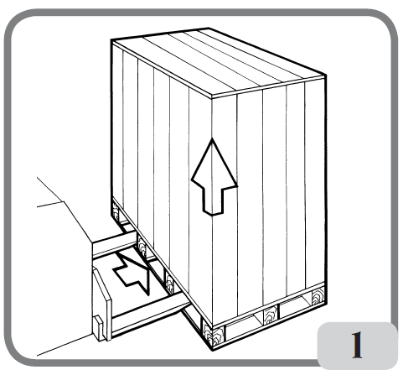

- Размеры упаковки:

Длина (мм) ………………………………… 1150

Глубина (мм) ……………………………… 990

Высота (мм) ………………………………. 1175

Вес (кг) …………………………………….. 123 (версия PR) 113 (НЕ версия PR)

Вес упаковки (кг) …………………………. 30

- Станок должен храниться в окружающей среде, отвечающей следующим требованиям:

● Относительная влажность в диапазоне от 20% до 95%.

● Температура в диапазоне от -10 °С до +60 °С.

 **ПРЕДУПРЕЖДЕНИЕ**

**Не штабелируйте более двух упаковок, чтобы избежать их повреждения.**

Станок можно перемещать или передвигать для установки следующими методами:

- С помощью крана, используя специальное оборудование для его удерживания, как это показано на Фиг. 2.

- Вставив вилы погрузчика под станок таким образом, чтобы центр вил приблизительно соответствовал центральной линии корпуса станка (Фиг. 3).

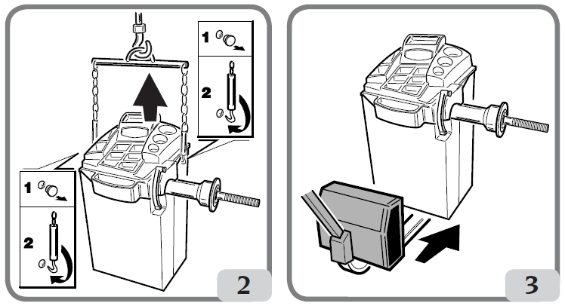

** ПРЕДОСТЕРЕЖЕНИЕ**

**Перед перемещением станка всегда вынимайте вилку из розетки его электропитания.**

** ПРЕДУПРЕЖДЕНИЕ**

**При перемещении станка никогда не прилагайте усилие к валу для вращения колеса.**

**УСТАНОВКА**

** ПРЕДОСТЕРЕЖЕНИЕ**

**Будьте крайне внимательны при распаковке, сборке, подъёме и установке станка, как это указано ниже.**

**Несоблюдение этих инструкций может привести к повреждению станка и к угрозе нарушения безопасности оператора.**

После размещения станка на месте его установки, снимите оригинальные упаковочные материалы, как это указано на упаковке, **и сохраните их, чтобы станок можно было безопасно отгрузить в будущем, если появится такая необходимость.**

** ПРЕДОСТЕРЕЖЕНИЕ**

**Выберите место, на котором будет установлен станок, в соответствии с местными правилами обеспечения безопасности персонала.**

**В частности станок должен быть установлен и эксплуатироваться только в защищённой окружающей среде, где нет риска попадания на него никаких капель.**

**ВАЖНО:** Для правильной и безопасной работы станка, уровень освещённости на месте его эксплуатации должен быть не менее, чем 300 люксов.

Пол должен быть достаточно прочным, чтобы выдерживать груз, равный весу оборудования плюс максимально разрешённой нагрузке. Во внимание должны быть также приняты поддерживающее основание на полу и рассматриваемые средства крепления.

Условия окружающей среды на рабочем месте должны соответствовать следующим требованиям:

- относительная влажность должна находиться в диапазоне от 30% до 80% (без образования конденсата);

- диапазон температур: от 0 °С до +50 °С.

** ПРЕДУПРЕЖДЕНИЕ**

**Для получения информации, касающейся технических свойств, предупреждений и инструкций по проведению технического обслуживания, получайте консультации из соответствующего руководства для оператора, поставляемого с документацией на станок.**

** ПРЕДОСТЕРЕЖЕНИЕ**

**Станок не должен эксплуатироваться в потенциально взрывоопасных атмосферах.**

Станок поставляется в частично разобранном виде, и он должен быть собран в соответствии с описанными ниже процедурами.

**Инструкции по установке опоры с жидкокристаллическим монитором**

- Установите опору монитора (А на Фиг. 4), на крышку с ячейками для грузиков, как это показано на Фиг. 4.

- Закрепите опору монитора на её опоре, используя 4 поставленных винта (В на Фиг. 4).

- Распакуйте монитор закрепите его на фланце опоры, используя 4 поставленных со станком винта (С на Фиг. 4).

- Подсоедините кабель сигнала, который находится под задней панелью (F на Фиг. 4), к монитору, и кабель подачи питания (G на Фиг. 4) к задней панели станка (F, G на Фиг. 4а).

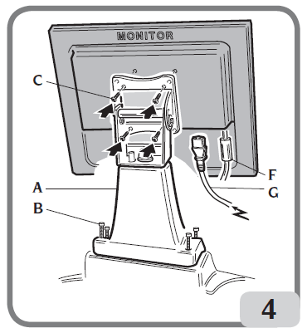 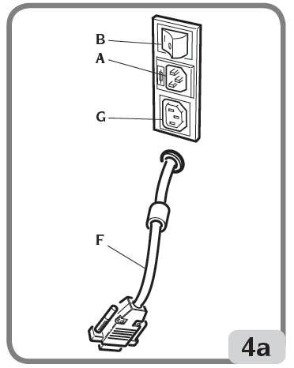

**Процедура установки ограждения колеса и его крепления**

- Установите втулку (А на Фиг. 5) на поворотную деталь (В на Фиг. 5). Во время выполнения этого, обеспечьте, чтобы канавка на поворотной детали находилась на одной линии со штырём во втулке.

- Закрепите трубу на поворотной детали при помощи поставленных со станком болтов М12.

- Вставьте металлическую трубу (D на Фиг. 5а) в два передних отверстия пластмассового ограждения (С на Фиг. 5а).

- Соедините ограждение с задней частью трубы, вставив его в правильное положение на защёлкивающемся соединении (Е на Фиг. 5а).

- Закрепите ограждение колеса, затягивая поставленные винты (F на Фиг. 5а).

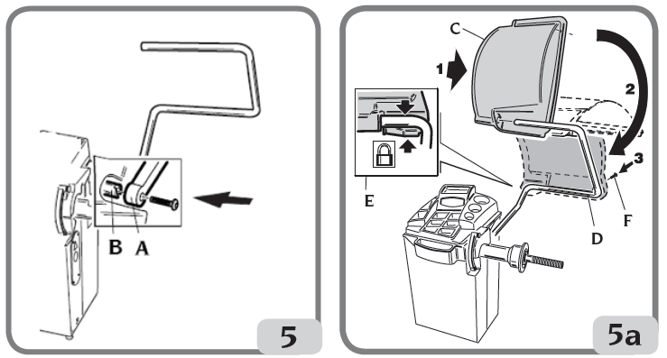

**Установка механического датчика и соответствующей опоры (если имеется)**

Смотрите инструкции в наборе с кодом 8-21100239 ВНЕШНИЙ ИЗМЕРИТЕЛЬНЫЙ ДАТЧИК + ОПОРА + ВНУТРЕННИЙ КАБЕЛЬ.

**ВАЖНО: После установки внешнего датчика, откалибруйте механический датчик, как это описано в параграфе "Калибровка внешнего МЕХАНИЧЕСКОГО датчика".**

**Крепление станка к полу**

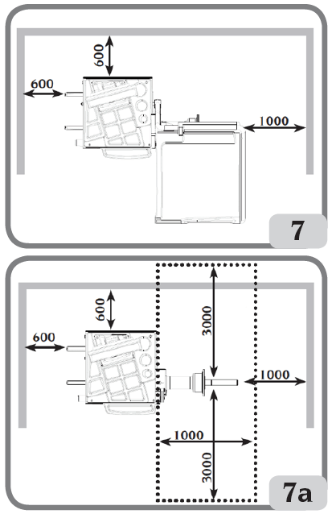

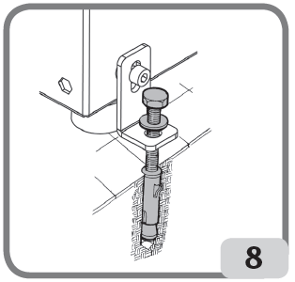

Станок должен быть закреплён на полу, если:

- если он не имеет в качестве принадлежности треугольного основания;

- если он имеет в качестве принадлежности треугольное основание, но если его собираются использовать для балансировки колёс, тяжелее 50 кг. В этом случае, треугольное основание должно быть снято, для того чтобы закрепить передний кронштейн;

- отверните три болта М8х60 с шестигранной головкой крепления станка к поддону;

- удалите пластмассовые шайбы, расположенные между корпусом и тремя L-образными кронштейнами. Эти кронштейны используются для крепления станка к полу;

- снова установите кронштейны так, как они были установлены на станке оригинально, без затягивания болтов;

- установите станок на полу в выбранное положение, обеспечив, чтобы выдерживались минимальные расстояния между станком и окружающими его стенами**/**препятствиями, указанные на фигурах 7 и 7а;

- отметьте места сверления на полу;

- просверлите отверстия в отмеченных местах, а затем возьмите поставленные анкерные крепления Fischer M8 и вставьте их в просверленные отверстия;

- закрепите станок на полу анкерными болтами, закрепляя L-образные кронштейны на анкерных креплениях с помощью соответствующих болтов и шайб (Фиг. 8);

- затяните три крепёжных болта на корпусе станка.

**Сборка ультразвукового датчика и его "поставляемой по запросу опционной принадлежности" опоры для автоматического замера ширины обода**

- Вставьте кабель ультразвукового датчика внутрь прорезей в металлической трубке (см. Фиг. 9), фиксируя кабель с помощью поставленного хомута для шлангов (А на Фиг. 9).

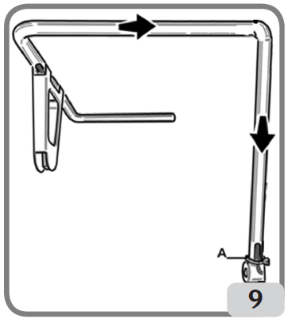

- Закрепите ультразвуковой датчик на трубке ограждения с помощью трёх поставленных со станком винтов М8 (Фиг. 9а).

- Соедините кабель датчика с соединительным устройством, расположенным на боковой стороне корпуса станка (А на Фиг. 9b).

**ВАЖНО: После установки ультразвукового датчика, откалибруйте его, как это описано в параграфе "Калибровка ультразвукового датчика для замера ширины обода".**

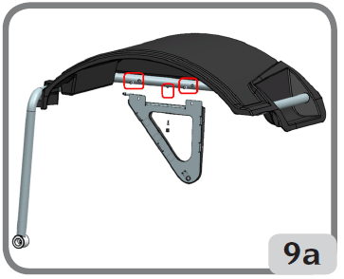 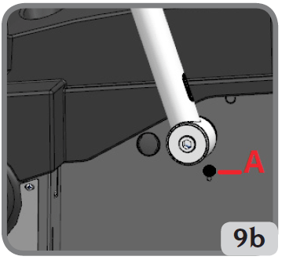

После перемещения станка и его установки в избранном положении, убедитесь в том, что пространства, окружающие станок, соответствуют минимальным размерам, указанным на фигурах 7 и 7а.

**Основные рабочие элементы станка**

(А) Рычаг автоматического замера диаметра и расстояния

(В1) Рычаг автоматического замера ширины обода (если имеется)

(В2) Автоматический ультразвуковой датчик для замера ширины обода (опционный)

(С) Головка

(D) Жидкокристаллический монитор

(Е) Клавиатура управления

(F) Боковой держатель фланца

(G) Кассета для грузиков

(Н) Опорный вал для колеса

(I) Отверстия для держателей

(J) Ограждение колеса

(L) Педаль управления С

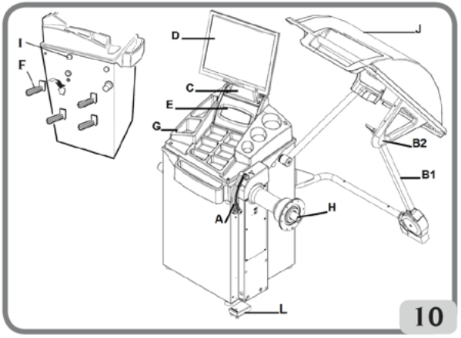

**ПОДСОЕДИНЕНИЕ ЭЛЕКТРОПИТАНИЯ**

По запросу, станок для балансировки колёс может быть настроен производителем на работу с параметрами электропитания, имеющимися на месте его установки. Данные настройки электропитания для каждого станка указаны на идентификационной табличке с данными, и на специальном ярлыке, закреплённом на кабеле подачи электропитания.

** ПРЕДОСТЕРЕЖЕНИЕ**

**Любые работы по подсоединению станка к сети электроснабжения мастерской должны производиться только квалифицированными техническими специалистами в соответствии с действующими правилами, под ответственность покупателя и за его счёт.**

- Подсоединение электропитания должно производиться в соответствии с:

● величиной потребляемой мощности, указанной на идентификационной табличке с данными станка;

● расстоянием между станком и точкой подсоединения электропитания, чтобы падение напряжения при полной нагрузке не превышало 4% (10% во время запуска в работу) от номинального напряжения, указанного на идентификационной табличке с данными станка.

- Пользователь должен:

● установить на кабель электропитания вилку, которая соответствует действующим правилам;

● подсоединить станок к своему собственному устройству подключения к сети, имеющему соответствующий размыкатель контура, настроенный на чувствительность в 30 мА;

● установить на ввод электропитания защитные предохранители с техническими данными, соответствующими основной схеме электрооборудования, имеющейся в данном руководстве;

● обеспечить электропроводку в мастерской с эффективным контуром заземления.

- Препятствовать пользованию станком неуполномоченными лицами, всегда отсоединять вилку электропитания, когда станок не используется (выключен) в течение длительного периода времени.

- Если электропитание станка производится напрямую от главного распределительного щита и без использования вилки, то должен быть установлен выключатель с ключом или соответствующее запорное устройство, чтобы ограничить использование станка только квалифицированным персоналом.

** ПРЕДОСТЕРЕЖЕНИЕ**

**Для обеспечения правильной работы станка, жизненно важно наличие хорошего заземления. НИКОГДА не подсоединяйте провод заземления станка к трубам газоснабжения, водопровода, к телефонному кабелю или к любым другим несоответствующим предметам.**

**ПОДСОЕДИНЕНИЕ К МАГИСТРАЛИ ПОДАЧИ СЖАТОГО ВОЗДУХА**

** ПРЕДОСТЕРЕЖЕНИЕ**

**Все подсоединения к магистрали подачи сжатого воздуха должны производиться только квалифицированным персоналом.**

- Подсоединение к системе подачи сжатого воздуха мастерской должно обеспечивать минимальное давление величиной в 7 бар (100 фунтов на квадратный дюйм), более низкое давление может воспрепятствовать правильной работе АВТОМАТИЧЕСКОЙ СИСТЕМЫ ЗАКРЕПЛЕНИЯ КОЛЕСА С станка.

- Соединительное устройство для подсоединения к системе подачи сжатого воздуха является универсальным. Для подсоединения не требуется никаких специальных или дополнительных переходников. Стойкий к давлению шланг с внутренним диаметром 6 мм и с наружным диаметром 14 мм должен быть подсоединён к соединительному штуцеру с захватами при помощи хомута для шланга, поставленного со станком.

**ПРАВИЛА ОБЕСПЕЧЕНИЯ БЕЗОПАСНОСТИ**

** ПРЕДОСТЕРЕЖЕНИЕ**

**Несоблюдение инструкций и предупреждений об опасности может привести к получению серьёзных травм оператором или другими лицами.**

**Не работайте на станке, пока вы не прочли и не поняли все указания об опасности / предупреждения в данном руководстве.**

Для того чтобы правильно работать на станке, необходимо быть квалифицированным и уполномоченным оператором, способным к обучению, и к тому, чтобы узнать правила обеспечения безопасности. Операторам строго запрещено работать на станке под воздействием алкоголя или наркотических средств, которые могут повлиять на их физические и умственные способности.

Важно соблюдать следующие условия:

- оператор должен быть способен прочитать и понять содержание данного руководства;

- он должен иметь твёрдые знания свойств и характеристик станка;

- он должен удерживать неуполномоченных лиц на достаточном расстоянии от рабочей зоны;

- он должен обеспечить, чтобы станок был установлен в соответствии со всеми относящимися к нему действующими стандартами и правилами;

- необходимо обеспечить, чтобы все операторы станка были соответствующим образом обучены, чтобы они были способны работать на станке правильно и безопасно, и чтобы за их работой производился соответствующий надзор;

- не дотрагивайтесь до линий электропитания, или до проводов внутри электромоторов, или до другого электрооборудования, не убедившись в том, что электропитание отключено;

- внимательно прочтите данный буклет и узнайте, как правильно и безопасно работать на станке;

- всегда держите руководство для оператора в таком месте, где к нему обеспечен лёгкий доступ для получения консультаций, и не пренебрегайте получением из него консультаций.

**ПРЕДОСТЕРЕЖЕНИЕ**

**Не снимайте и не загораживайте наклейки с указаниями ОПАСНОСТЬ, ПРЕДУПРЕЖДЕНИЕ, ПРЕДОСТЕРЕЖЕНИЕ или ИНСТРУКЦИИ. Заменяйте все отсутствующие или нечитаемые наклейки. Если одна или большее количество наклеиваемых табличек отклеились, или они были повреждены, то их замена может быть получена у вашего ближайшего дилера компании производителя.**

- При эксплуатации или техническом обслуживании станка, соблюдайте унифицированные правила предотвращения аварий на производстве, касающиеся промышленного оборудования под высоким напряжением и оборудования с вращающимися частями.

- Любые неразрешённые изменения, выполненные на станке, освобождают производителя от любой ответственности в случае появления повреждений или в случае получения травм персоналом, произошедших в результате таких изменений. В частности изменения, связанные с модификацией или со снятием со станка устройств обеспечения безопасности, являются нарушением правил, связанных с безопасностью работ.

**ПРЕДОСТЕРЕЖЕНИЕ**

**Во время проведения операций работы и технического обслуживания, всегда содержите длинные волосы подвязанными сзади и не носите свободную одежду, галстуки, ожерелья, наручные часы или любые другие предметы, которые могут быть затянуты в движущиеся детали станка.**

**Пояснения к табличкам с предостережениями и инструкциями**

|  |  |
| --- | --- |
| 4-13.gif | Никогда не используйте вал для вращения колеса в качестве точки подъёма станка. |
|  |  |
| 3-12.gif | Выньте вилку электропитания из розетки перед проведением на станке любых операций технического обслуживания **/** ремонта. |
|  |  |
| 3-15.gif | Не поднимайте ограждение во время вращения колеса. |
|  |  |
| 4-14.gif | Пожалуйста, используйте центрирующие приспособления с отверстием диаметром 40 мм. |

**ОСНОВНЫЕ ХАРАКТЕРИСТИКИ**

- Низкая скорость вращения при балансировке:

● чтобы снизить продолжительность вращения колеса;

● чтобы снизить риски от вращающихся деталей;

● чтобы экономить электроэнергию.

- Автоматический датчик для замера расстояния и диаметра.

- Автоматический механический датчик для замера ширины обода (если имеется).

- "AWD" (автоматический замер ширины обода) программа для замера ширины обода с помощью ультразвукового датчика (если имеется).

- "AWC" (автоматический расчёт ширины обода) программа для обеспечения возможность ввода вручную размера ширины обода (если имеется).

- Автоматический тормоз для остановки колеса в конце вращения.

- Кнопка STOP для немедленной остановки станка.

- Боковые держатели для фланцев.

- Верхняя кассета для хранения грузиков всех типов.

- Автоматический запуск в работу при опускании ограждения колеса.

- Жидкокристаллический монитор с высокой разрешающей способностью, необходимая помощь для выполнения новых программ.

- Полезная для пользователя графика для быстрого и эффективного изучения функций станка.

- Клавиатура с уменьшенным количеством клавишей для ввода данных и выбора программ.

- Интерактивная помощь на экране.

- Тексты на многих языках.

- Микропроцессорный узел обработки данных (32 бита).

- Точность замера дисбаланса: 1 г (1/10 унции).

- Широкий выбор программ, делающих станок лёгким в эксплуатации.

- Показ величин дисбаланса в граммах или в унциях.

- Настройка округления показываемого дисбаланса.

- Имеющиеся режимы балансировки:

● *Стандартный*: динамический на обеих сторонах обода.

● *Alu / Alu P*: семь различных методов для ободов из алюминиевого сплава.

● *Динамический для мотоциклов*: на двух сторонах ободов колёс мотоциклов.

● *ALU для колёс мотоциклов*: динамический на двух сторонах ободов из алюминиевого сплава для колёс мотоциклов.

● *Статический*: в одной плоскости.

- Программа "**Подвижные плоскости**" (в режиме Alu P) для использования имеющихся полосок из 5-граммовых грузиков, без необходимости их частичной обрезки.

- Программа "**Спрятанные грузики**" (в режиме Alu P) для разделения приклеиваемого на наружной стороне грузика на два равных грузика с установкой их за спицами колеса.

- Программа "**Разделённого грузика**" (в программах для мотоциклов) для разделения рассчитанного грузика на два равных грузика располагающихся на каждой стороне спицы.

- Программа "**OPT Flash**" для быстрой оптимизации и исключения остаточного дисбаланса.

- "FSP" (быстрый выбор программ) программа для автоматического выбора программы балансировки.

- Общие полезные вспомогательные программы:

● независимая калибровка компонентов станка;

● ввод данных пользователя в главное экранное изображение;

● прокручивание общего и частичного цифрового счётчика;

● выбор двух наиболее часто используемых программ;

● показ страницы обслуживания и диагностики.

- Независимое рабочее окружение, которое позволяет параллельно работать максимально трём операторам без необходимости перенастройки каких-либо данных.

- RPA: Автоматическая установка колеса в то положение, в котором должен устанавливаться балансировочный грузик.

- Возможность выбора положения для установки приклеиваемого грузика:

● В вертикальной плоскости в нижней части колеса (Н6) с помощью лазерной линии.

● В вертикальной плоскости в верхней части колеса (Н12).

● CLIP (зажим): с использованием наконечника с держателем грузика в балансировочных программах ALUP (во всех других балансировочных программах Н12).

- Освещение светодиодами (если имеется).

- ЛАЗЕРНЫЙ указатель (если имеется).

**ТЕХНИЧЕСКИЕ ДАННЫЕ**

Напряжение однофазного электропитания ……….... 100**/**115 ±10%, 220**/**230 ±10% вольт,

50**/**60 герц

Номинальная мощность ……………………………... 122 ватта

Номинальная сила тока ……………………………… . 1,2А при 110/115 вольт, 0,6А при

220/230 вольт

Скорость вращения при балансировке ……………... 90/130 об./мин

Макс. рассчитываемая величина дисбаланса ……… 999 г

Среднее время вращения колеса (размером 5"х14") 7 сек.

Диаметр вала ………………………………………… 40 мм

Температура окружающей среды при работе …….. от 5 до 40 °С

**Размеры станка (Фиг. 11/11а)**

● Глубина с закрытым ограждением ……………………………………………… 1291 мм

● Глубина с открытым ограждением ……………………………………………… 1093 мм

● Ширина с ограждением ………………………………………………………….. 1390 мм

● Высота с закрытым ограждением ……………………………………………….. 1409 мм

● Высота с открытым ограждением ……………………………………………….. 1673 мм

● Глубина без ограждения …………………………………………………………. 862 мм

● Ширина без ограждения …………………………………………………………. 1390 мм

● Высота без ограждения ………………………………………………………….. 1409 мм

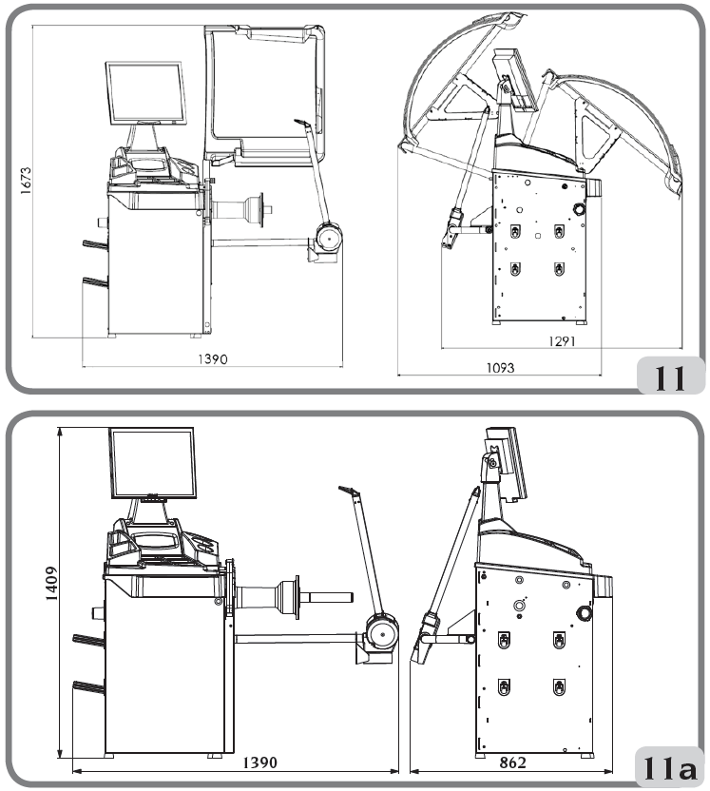

**Рабочий диапазон**

● Настраиваемая ширина обода …………………………………………… от 1,5" до 25"

● Диаметр обода, замеряемый датчиком (версия с автоматическим

датчиком) …………………………………………………………………... от 11" до 28"

● Настраиваемый диаметр обода ………………………………………….. от 1" до 35"

● Макс. расстояние от колеса до станка ………………………………….. 360 мм

● Макс ширина колеса (с ограждением) ………………………………….. 600 мм

● Макс диаметр колеса (с ограждением) со станком, закреплённым на

полу ………………………………………………………………………… 1117 мм

● Макс диаметр колеса (с ограждением) с треугольным основанием в

качестве принадлежности ……………………………………………….. 863 мм

- Максимальный вес колеса ……………………………………………….. 75 кг

- Вес станка с ограждением (без принадлежностей) …………………….. 82 кг

- Вес станка без ограждения (без принадлежностей) …………………… 205 кг

- Уровень шума при работе ………………………………………………… < 70 децибел (А)

**СТАНДАРТНЫЕ ПРИНАДЛЕЖНОСТИ**

Вместе со станком поставляются следующие детали:

Клещи для грузиков

Скоба для замера ширины колеса

Ключ из шестигранника, размер 4

Ключ из шестигранника, размер 6

Рожковый ключ СН 10

Ключ из шестигранника, размер 10

Калибровочный грузик

Кабель электропитания балансировочного станка

Кабель электропитания монитора

Малый конус

Средний конус

Большой конус

Защита малой чашки крепления колеса

Дистанционная чашка

Малая чашка крепления колеса

Резьбовая ступица

Кольцевая гайка быстрого закрепления колеса

**ОПЦИОННЫЕ ПРИНАДЛЕЖНОСТИ**

Пожалуйста, смотрите соответствующий каталог принадлежностей.

**ОБЩИЕ УСЛОВИЯ ЭКСПЛУАТАЦИИ**

Данное оборудование предназначено только для профессионального использования.

** ПРЕДОСТЕРЕЖЕНИЕ**

**Одновременно на станке может работать только один оператор.**

Описанный в данном руководстве станок для балансировки колёс должен использоваться **исключительно** для замера величины и положения дисбаланса автомобильных колёс, находящихся в пределах, обозначенных в разделе Технические данные. Кроме того, модели, оборудованные моторами, должны быть снабжены соответствующим ограждением с устройством безопасности, которое должно быть опущено во время операции вращения колеса.

** ПРЕДОСТЕРЕЖЕНИЕ**

**Любое использование станка, отличающееся от описанного, должно считаться неправильным и несоответствующим.**

**ПРЕДУПРЕЖДЕНИЕ**

**Не запускайте станок в работу без оборудования для закрепления колеса.**

**ПРЕДОСТЕРЕЖЕНИЕ**

**Не работайте на станке без ограждения и не изменяйте устройства обеспечения безопасности.**

**ПРЕДУПРЕЖДЕНИЕ**

**Не чистите и не мойте установленные на станке колёса с помощью сжатого воздуха или струй воды.**

**ПРЕДОСТЕРЕЖЕНИЕ**

**Во время работы никогда не применяйте оборудование, изготовленное не производителем станка.**

** ПРЕДОСТЕРЕЖЕНИЕ**

**Узнайте свой станок: Лучшим способом предотвращения аварий и получения наилучшей производительности от станка является обеспечение того, чтобы все операторы знали, как станок работает.**

**Изучите функции и расположение всех органов управления.**

**Внимательно проверяйте, чтобы все органы управления на станке работали правильно.**

**Для предотвращения аварий и получения травм персоналом, всё оборудование должно быть правильно установлено, на нём необходимо правильно работать и правильно его обслуживать.**

**ВКЛЮЧЕНИЕ СТАНКА**

Подсоедините кабель электропитания (А на Фиг.4а), поставляемый со станком и идущий от внешней электрической панели, расположенной на задней стороне корпуса балансировочного станка, к сети электроснабжения.

Включите станок с помощью включателя, расположенного на задней стороне корпуса станка (В на Фиг. 4b).

Балансировочный станок произведёт проверку и, если никаких ненормальностей в работе не будет обнаружено, прозвучит сигнал зуммера, и станок покажет на экране данные пользователя и торговый знак, а затем будет ожидать ввода данных геометрии колеса.

После нажатия кнопки ввода, будет показано экранное изображение величины дисбаланса; начальное действующее состояние будет следующим:

- динамический режим балансировки;

- показываемая величина: 000 000;

- показ дисбаланса с шагом 5 г (или 1/4 унции);

- датчик величины биения активен;

- начальные геометрические данные: ширина = 5,5", диаметр = 14", расстояние = 150;

- оператор 1 активен.

Примечание: Если изображение на жидкокристаллическом мониторе не сцентрировано, то отрегулируйте его с помощью органов управления, расположенных на передней стороне монитора. Для получения дополнительной информации по процедуре регулировки, см. руководство по поставленному монитору, которое вы можете найти внутри упаковки.

Теперь оператор может ввести данные колеса, которое нужно балансировать, или избрать одну из имеющихся программ.

**ОБЩИЕ ЗАМЕЧАНИЯ ПО ГЛАВНОМУ МЕНЮ**

Графика полностью базируется на иконках (чертежи и символы, которые представляют функции кнопок). Если иконка избрана, то соответствующая функция активирована.

На левой стороне монитора можно обнаружить четыре иконки:

|  |  |
| --- | --- |
| 3-19.gif | Помощь |
| 3-20.gif | Самая высокая точность |
| 3-21.gif | Полезные вспомогательные программы и программы конфигурации |
| 3-22.gif | Программы балансировки |

Для избрания желаемой иконки, используйте кнопки со стрелками на клавиатуре до тех пор, пока на желаемой иконке не появится знак включения  (синий фон).

Изберите её нажатием **кнопки Enter** (ввод) .

Ниже перечислены функции каждой иконки в главном меню:

1. Иконка **программ балансировки** ; если она избрана, то она объединяет функции, касающиеся типов балансировки.

2. Иконка **полезных вспомогательных программ и программ конфигурации**; объединяет все полезные вспомогательные программы и программы конфигурации станка.

3. Иконка **самой высокой точности** ; позволяет показывать результаты балансировки с самой высокой возможной точностью (1 грамм или 1/10 унции).

4. Иконка **помощь** ; выдаёт на дисплее информацию, касающуюся показываемого экранного изображения. Если показывается сообщение об ошибке, то первая часть выдаваемой информации касается типа той ошибки, которая может случиться. Вызываемые этой иконкой инструкции дополняют (но не заменяют) данное Руководство для пользователя.

В качестве установленных начальной программой значений, иконки пунктов 3 и 4 показывают то, что описано выше, но эта информация может быть заменена на наиболее часто используемую (см. раздел "Конфигурация предпочтительных программ").

**ИСПОЛЬЗОВАНИЕ АВТОМАТИЕСКОЙ СИСТЕМЫ КРЕПЛЕНИЯ КОЛЕСА С**

Процедура закрепления колеса с автоматической системой С:

**Центрирование конусом, располагаемым спереди**

- Установите колесо на вал, продвигая его на место до тех пор, пока оно не упрётся во фланец.

- Установите на вал наиболее подходящий конус и вставьте его в центральное отверстие обода колеса.

- Установите закрепляющее устройство, продвигая его на ступице до тех пор, пока оно не войдёт в контакт с конусом.

- Нажимайте на педаль управления в течение не менее одной секунды.

**Центрирование конусом, располагаемым сзади**

- Установите на вал конус, наиболее подходящий для центрального отверстия обода колеса.

- Установите на конус колесо, надвигая его на место до тех пор, пока конус не войдёт в контакт с пластиной, которая удерживает пружину.

- Установите на втулку защитную чашку.

- Установите закрепляющее устройство, надвигая его на ступицу до тех пор, пока оно не войдёт в контакт с колесом.

- Нажимайте на педаль управления в течение не менее одной секунды.

**Освобождение колеса**

- Нажимайте на педаль управления в течение не менее одной секунды, чтобы освободить закреплённое на фланце колесо.

**Центрирование с фланцами**

Снятие ступицы С:

- Нажмите и удерживайте кнопку клавиатуры  в течение 3-х секунд, чтобы запереть вал от вращения и установите ступицу С в открытое положение.

- Вставьте специальный ключ, поставленный со станком, в отверстие ступицы С (Фиг. 11b).

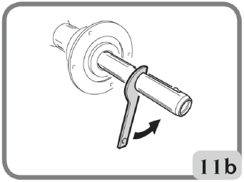

- Полностью выверните ступицу С.

- Установите фланец на вал и закрепите его двумя болтами (А на Фиг. 11с), используя ключ СН 6.

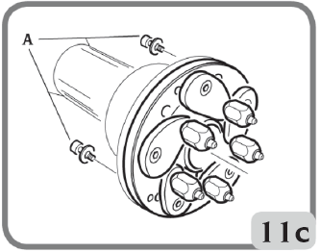

- Закрепите колесо на фланце как обычно.

**Установка ступицы С**

Для того чтобы снова установить на место ступицу С, произведите следующие действия:

- Нажмите и удерживайте кнопку клавиатуры  в течение 3-х секунд, чтобы запереть вал от вращения и приведите в открытое положение пневматический цилиндр закрепляющего устройства С.

- Вставьте в цилиндрическую защитную втулку поставленный со станком шплинт (В на Фиг. 11d).

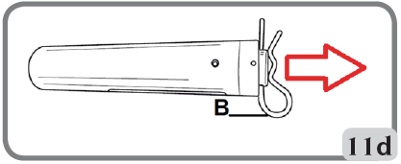

- Оттягивая шплинт, как показано на Фиг. 11d, вворачивайте ступицу С вручную до тех пор, пока она не будет установлена в конечное положение.

- Затяните ступицу С, вставив специальный ключ в проём ступицы С (Фиг. 11е).

- Снимите вставленный ранее шплинт с цилиндрической защитной втулки.

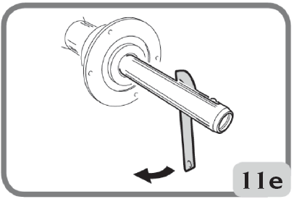

**ВВОД ДАННЫХ КОЛЕСА**

**Ввод данных колеса для балансировочных станков без ультразвукового датчика или внешнего механического датчика (ширины обода)**

Станок позволяет производить автоматический ввод данных диаметра обода и его расстояния от станка; величина ширины обода может быть введена с помощью клавиатуры.

- Установите рычаг для автоматических замеров так, чтобы он входил в контакт с внутренней стороной обода (Фиг. 12).

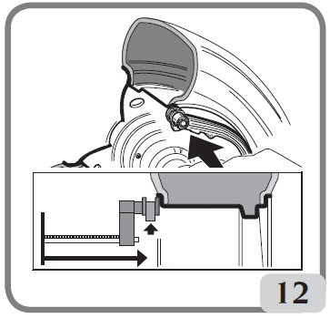

Уделяйте большое значение правильности положения рычага, чтобы обеспечить точные показания величин.

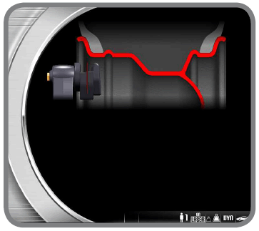

- Удерживайте измерительный рычаг в контакте с ободом до тех пор, пока станок не считает и не введёт в себя данные диаметра обода и его расстояния от станка. Во время этой фазы, на дисплее появится следующее экранное изображение:

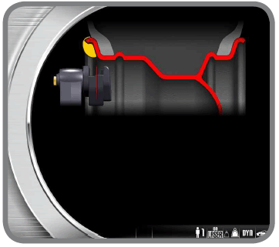

- если взят только один размер, то станок воспринимает это как наличие обода с балансировкой защёлкивающимися грузиками на обеих сторонах (программа динамической балансировки);

- после перемещения рычага в состояние покоя, станок настроится на ввод вручную ШИРИНЫ обода;

- во время этой фазы можно произвести дополнительный ввод величин диаметра обода и расстояния до обода.

- Замерьте ширину обода, при помощи поставленной со станком скобы (Фиг. 13).

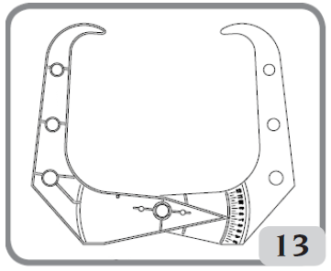

- Измените показываемую величину ширины обода, увеличивая или уменьшая её при помощи клавиатуры.

После изменения размеров колеса, пользователь может:

1) Нажимать кнопку **Exit** (выход)  для показа величин дисбаланса, пересчитанных по новым размерам.

2) Нажимать кнопку **Enter** (ввод)  для получения доступа к программе ввода размеров вручную, для преобразования и**/**или изменения данных колеса.

- если внутри обода взяты два последовательных размера на двух плоскостях балансировки, то станок воспринимает это как наличие обода с балансировкой защёлкивающимся грузиком на внутренней плоскости и приклеиваемым грузиком на внешней плоскости (ALU2P). В этой фазе станок может автоматически изменить тип грузика на внутренней плоскости с защёлкивающегося на приклеиваемый (ALU 1P).

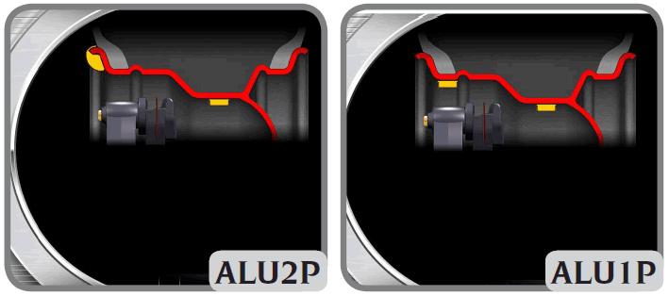

Возвращение рычага в положение покоя предоставляет оператору возможность изменить эти настройки и используя кнопку Enter (ввод) нажать на иконку 3-24.gif. Если это выполнено, то программа балансировки переключается с ALU 1P на ALU 2P и наоборот.

**Ввод данных колеса для балансировочных станков с ультразвуковым датчиком ширины (если установлен)**

Для автоматического ввода величин расстояния до обода, диаметра обода и его ширины, производите следующие действия:

- Установите внутренний измерительный рычаг для автоматических замеров в контакт с внутренней стороной обода (Фиг. 12). Уделяйте повышенное внимание тому, чтобы установить этот рычаг правильно, чтобы обеспечить этим точное считывание данных.

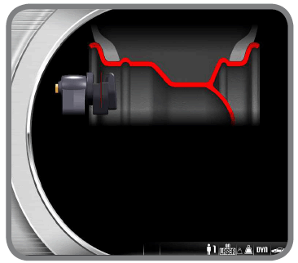

- Удерживайте измерительный рычаг в контакте с ободом до тех пор, пока станок не считает и не введёт в себя данные диаметра обода и расстояния от станка. Во время этой фазы появится следующее экранное изображение:

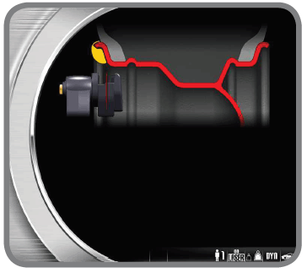

- Если взят только один размер, то станок воспринимает это как наличие обода с балансировкой защёлкивающимися грузиками на обеих сторонах (программа динамической балансировки).

- Когда рычаг для автоматического замера внутренних размеров обода вернётся в положение покоя, на экране будет автоматически показываться следующая иконка:

- : нажатие на кнопку ENTER (ввод) включает попеременно различные типы шин, такие как P TYRE 3-28.gif (шина легкового автомобиля) для колёс среднего размера (колёс с плечом шины, которое не сильно выступает из обода) или LT TYRE 3-29.gif (шина лёгкого грузового автомобиля) для колёс большого размера (таких как колёса внедорожных автомобилей или колёса с плечом шины, которое значительно выступает из обода);

- 3-24.gif: каждый раз, когда нажимается кнопка ENTER, станок автоматически изменяет тип программы балансировки (как это показано на графике видео) в следующей последовательности: DYNAMIC – ALU1 – ALU2 – ALU3 – ALU4 – ALU5 – STATIC –MOTORCYCLE DYNAMIC – MOTORCYCLE ALU;

- 3-30.gif: нажмите кнопку с размерами для ввода вручную ширины обода;

- нажмите кнопку  во время указанной фазы для возврата к рабочей окружающей среде с сохранением предыдущей ширины;

- в этой фазе возможно произвести взятие новых размеров в плоскостях обода;

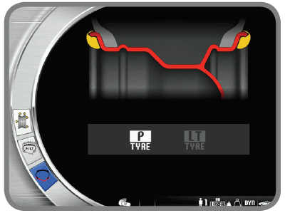

- опускание ограждения подтверждает сделанный выбор (ввод вручную ширины обода или выбор типа колеса) и производятся сканирование ширины обода и вращение колеса.

Примечание:

- автоматический ввод ширины обода заменяется только новым вводом замеров измерительного рычага для замеров внутренней части обода:

- если ограждение колеса закрыто или в случае, если обнаружена неисправность расположенного на ограждении колеса датчика, то станок автоматически перенастроится на ввод ширины обода вручную, когда рычаг для замера внутренних размеров обода будет установлен в начальное положение покоя;

- в конце вращения можно изменить введённую автоматически станком ширину обода, избранием на рабочей странице следующей иконки: 3-30.gif.

** ВАЖНО**

**Принимайте во внимание, что номинальный диаметр обода (например, 14") относится к поверхностям, на которые устанавливаются борта шины, и которые несомненно находятся внутри обода. Замеренные данные относятся к внешним поверхностям, в связи с чем они будут меньше номинальных величин на толщину обода. Величины коррекции в связи с этим относятся к ободам со средней толщиной обода. Это означает, что данные, замеренные на колёсах с различной толщиной обода, могут слегка отличаться (максимально на 2 или 3 десятых дюйма или 5 – 7,5 мм) от номинальных величин. Это не является недостатком точности измерительных устройств, а отражает реальность.**

Если измерительный рычаг для автоматических замеров не работает, то геометрические данные колеса могут быть введены вручную при помощи процедуры, указанной в разделе "Ввод данных колеса вручную", эта функция находится в прикладных программах и в программах конфигурации станка.

**Ввод данных колеса для балансировочных станков с датчиком замера ширины обода (если установлен)**

Для автоматического ввода величин расстояния до обода, диаметра обода и его ширины, производите следующие действия:

- введите измерительный рычаг для автоматического замера внутренней части обода (А на Фиг. 10) в контакт с внутренней стороной обода, как это показано на Фиг. 12 и в то же самое время введите внешний рычаг для автоматического замера (В1 на Фиг. 10) в контакт с наружной стороной обода (Фиг. 13а).

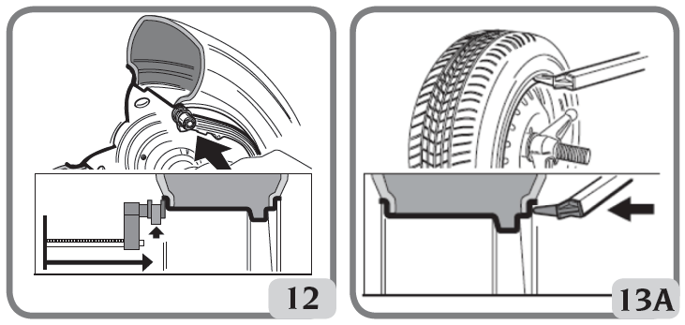

Уделяйте повышенное внимание правильности положения рычага, чтобы обеспечить этим точное считывание данных.

- Удерживайте рычаг в контакте с ободом до тех пор, пока станок не произведёт и не воспримет замеры. Геометрические данные (расстояние до обода, диаметр обода и его ширина) показываются на дисплее.

- Проверьте полученные величины и затем возвратите рычаги в их начальные положения покоя.

- Если во время фазы замера была воспринята неправильная величина, то установите рычаги в их начальные положения покоя, а затем повторите операцию.

Замеры также могут быть произведены перемещением в одно время одного измерительного рычага. В этом случае датчики могут быть использованы не в предварительно настроенной очерёдности. Уделяйте максимальное внимание данным замеров, так как они находятся под влиянием сохранённых данных.

После правильной настройки геометрических замеров и возврата датчиков в их начальные положения покоя, величины дисбаланса пересчитываются в соответствии с новыми показываемыми на дисплее размерами.

**ВАЖНО**

**Имейте ввиду, что номинальный диаметр колеса (например 14") относится к плоскостям, на которых располагаются борта шины, и которые несомненно находятся внутри обода. Замеренные данные относятся к внешним поверхностям, и в связи с этим они будут меньше номинальных величин на толщину обода. Величины коррекции в связи с этим относятся к ободам со средней толщиной обода. Это означает, что данные, замеренные на колёсах с различной толщиной обода, могут слегка отличаться (максимально на 2 или 3 десятых дюйма) от номинальных величин. Это не является недостатком точности измерительных устройств, а отражает реальность.**

Если измерительный рычаг для автоматических замеров не работает, то геометрические данные колеса могут быть введены вручную при помощи процедуры, указанной в разделе "Ввод данных колеса вручную", эта функция находится в прикладных программах и в программах конфигурации станка.

**ВРАЩЕНИЕ КОЛЕСА (без ограждения)**

Нажмите клавишу 3-33.gif на клавиатуре вместе с кнопкой на левой стороне и удерживайте их в нажатом состоянии до тех пор, пока не начнётся фаза торможения. Если одна или обе кнопки будут освобождены во время начала вращения, или во время взятия замера, то на дисплее появится сообщение "A Cr" и будет автоматически включён тормоз.

** ПРЕДОСТЕРЕЖЕНИЕ**

**Не работайте на станке без ограждения и/или если устройство обеспечения безопасности было изменено.**

** ПРЕДОСТЕРЕЖЕНИЕ**

Во время работы станка, персонал не должен находиться в зоне, ограниченной пунктиром на Фиг. 7а.

**ВРАЩЕНИЕ КОЛЕСА (с ограждением)**

Вращение колеса производится автоматически после опускания ограждения или нажатия кнопки Start при опущенном ограждении.

Специальное устройство обеспечения безопасности останавливает вращение, если во время вращения колеса понимается ограждение; в этом случае на дисплее показывается сообщение A Cr.

** ПРЕДОСТЕРЕЖЕНИЕ**

**Не работайте на станке без ограждения и/или если устройство обеспечения безопасности было изменено.**

** ПРЕДОСТЕРЕЖЕНИЕ**

**Никогда не поднимайте ограждение до тех пор, пока колесо не остановилось.**

** ПРЕДОСТЕРЕЖЕНИЕ**

**Если колесо продолжает вращаться постоянно из-за неисправности станка, то выключите станок при помощи главного включателя, или выньте вилку из панели подачи электропитания (аварийная остановка) и подождите, пока колесо остановится, прежде чем поднимать ограждение колеса.**

**АВТОМАТИЧЕСКИЙ ПОИСК ПОЛОЖЕНИЯ**

Во время поиска положения, колесо может вращаться при поднятом ограждении. Каждый раз, когда нажимается кнопка запуска вращения Start, вы переходите от центрального положения на одной стороне колеса на центральное положение на другой его стороне. Эта функция активна, только если программа RPA настроена на ON (включено) (см. в разделе "Конфигурация автоматического поиска положения (RPA)" функцию, находящуюся в программах конфигурации).

Эта программа также может быть запущена в работу, одновременным нажатием кнопок  и . Эта функция используется в частности на версиях станка БЕЗ ограждения колеса.

**ПРОГРАММЫ БАЛАНСИРОВКИ**

Перед запуском операции балансировки, необходимо выполнить следующие этапы работ:

- Установить колесо на ступицу при помощи наиболее пригодной системы центрирования.

- Обеспечить, чтобы колесо было правильно закреплено на валу так, чтобы не могло случиться никакого его смещения во время фаз вращения и торможения.

- Удалить все балансировочные грузики, застрявшие камешки, грязь и другие инородные предметы.

- Правильно ввести данные геометрии колеса.

Балансировочные программы сгруппированы в иконке **программ балансировки** на главном рабочем экранном изображении.

Изберите иконку  и нажмите на клавиатуре кнопку **Enter** (ввод) .

Имеются в наличии следующие программы балансировки:

**Динамическая балансировка (стандартная)**

Этот режим балансировки является используемым наиболее часто и считается на балансировочном станке стандартным; если пользователь использует другую программу балансировки, то для перехода на эту программу нужно избрать иконку 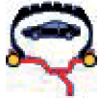 **программы динамической балансировки**.

На экране будет показываться страница видео изображения, относящаяся к этой программе Фиг. 14.

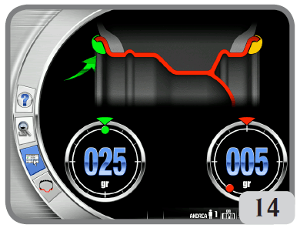

Теперь произведите следующие действия:

1. Введите данные геометрии колеса.

2. Произведите вращение колеса, опусканием ограждения, или нажатием кнопки СТАРТ и кнопки в версии без ограждения.

Для получения наиболее точных результатов, во время вращения колеса, не прикладывайте к станку никаких ненужных усилий.

3. Подождите, пока колесо не остановится автоматически, и пока на дисплее не будут показаны рассчитанные величины дисбаланса.

4. Изберите первую сторону для балансировки.

5. Поворачивайте колесо до тех пор, пока центральный элемент соответствующего индикатора положения не начнёт светиться.

6. Установите балансировочный грузик указанного веса в положении на ободе, соответствующем 12 часам.

7. Повторите перечисленные выше операции для второй стороны колеса.

8. Произведите вращение колеса для проверки точности балансировки.

Если балансировка неудовлетворительная, то измените величину и положение установленных предварительно грузиков.

Имейте в виду, что ошибка в установке грузика всего на несколько градусов может привести к появлению остаточного дисбаланса величиной в 5 – 10 грамм, выявляемого в результате проверки, особенно в случае большой величины дисбаланса.

**ПРЕДОСТЕРЕЖЕНИЕ**

**Проверьте, чтобы система, при помощи которой грузик устанавливается на обод, находилась в оптимальном состоянии.**

**Грузик, который не установлен надёжно или правильно, может отвалиться при вращении колеса, создавая этим потенциальную опасность.**

Колесо может быть зафиксировано тремя способами, для того, чтобы сделать операцию установки грузика более лёгкой:

- Удерживанием колеса в центральном положении в течение 1 секунды. Тормоз активируется автоматически с пониженным тормозным усилием, чтобы позволить оператору поворачивать колесо вручную до тех пор, пока не будет получено правильное положение для установки другого грузика.

- Нажатием кнопки СТОП , когда колесо находится в одном из положений для установки грузика: колесо освобождается от торможения новым нажатием кнопки СТОП, производством его вращения, или через приблизительно 30 секунд.

Система фиксации вала может также оказаться полезной во время установки специальных центрирующих принадлежностей.

Если кнопка СТОП  нажимается в то время, когда колесо вращается, то вращение останавливается, даже если оно не завершено.

Если активирована программа "RPA" (автоматический поиск положения), то в конце каждого вращения для замера величины дисбаланса станок останавливает колесо в положении для установки грузика на внутренней стороне обода; если дисбаланс на этой стороне равен нулю, то колесо останавливается в положении для установки грузика на внешней стороне.

Нажатием кнопки СТАРТ  при поднятом ограждении активируется автоматический поиск положения для второй стороны обода.

Эта функция описана более подробно в разделе АВТОМАТИЧЕСКИЙ ПОИСК ПОЛОЖЕНИЯ.

**Программы ALU 1P и ALU 2P**

**Эти программы используются для максимально точной балансировки ободов из лёгких сплавов**, для которых требуется установка обоих грузиков на одной стороне (внутренней) по отношению к диску обода.

Балансировочный станок этого типа особенно пригоден для установки на обод приклеиваемых грузиков, благодаря выдвинутому вперёд по отношению к корпусу станка положению колеса, что обеспечивает свободный доступ к широкой зоне внутренней части обода.

Для получения доступа к этим программам:

1. Изберите иконку **программы балансировки ALU 1Р** , или **программы балансировки ALU 2Р** 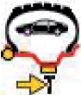.

Будет показываться экранное изображение замера дисбаланса на литых дисках из сплава.

**Ввод данных колеса**

Должны быть введены геометрические данные **действительных плоскостей балансировки** вместо номинальных данных обода колеса (как в стандартных программах ALU). Плоскости балансировки, в которых должны будут устанавливаться **приклеиваемые** грузики, могут быть избраны пользователем в зависимости от специфики формы обода. Однако, имейте в виду, что всегда **предпочтительнее избирать плоскости балансировки как можно дальше одна от другой, для того чтобы снизить количество устанавливаемых грузиков**. Если расстояние между двумя плоскостями меньше, чем 37 мм (1,5"), то показывается сообщение **А5**.

Установите наконечник внутреннего рычага для автоматических замеров в линию с плоскостью, избранной для установки внутреннего грузика. В программе ALU 1P центр углубления держателя грузика на концевой части рычага используется как базовая линия для центральной линии грузика.

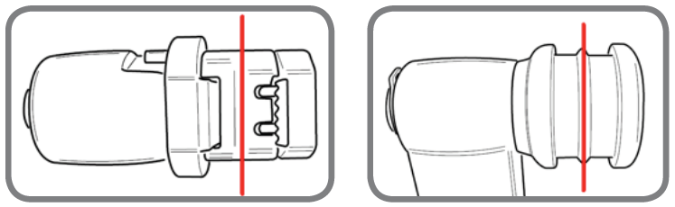

Центр углубления держателя грузика Центр углубления для грузика без

держателя грузика

**ALU 1P**

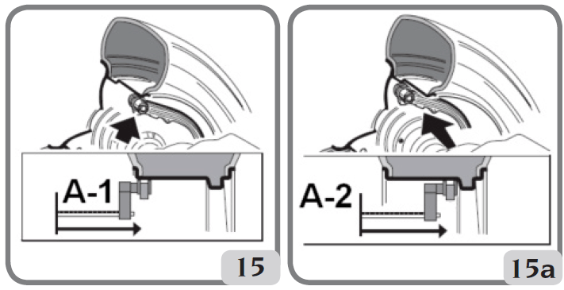

**ALU 2P**

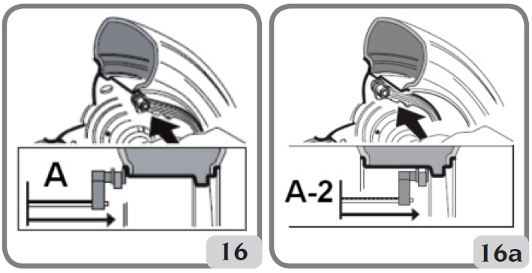

В программе ALU 1P плоскость балансировки находится приблизительно на 15 мм сзади (центральная линия грузика) от точки контакта конца измерительного наконечника с ободом (Фиг. 15/15а).

В ALU 2P плоскость балансировки находится на кромке обода, так как внутренний грузик является грузиком традиционного защёлкивающегося типа (Фиг. 12).

Уделяйте особое внимание тому, чтобы наконечник рычага был расположен в зоне обода, свободной от перегибов, чтобы в этом месте можно было установить грузик.

- Удерживайте рычаг в избранном положении. Через две секунды станок выдаст звуковой сигнал подтверждения, указывающий на то, что величины диаметра и расстояния им восприняты и введены.

- Установите наконечник рычага для автоматических внутренних замеров в линию с плоскостью, избранной для установки внешнего грузика (Фиг. 16/16а), следуйте той же процедуре, которая была приведена выше для внутренней стороны.

- Удерживайте рычаг в избранном положении и подождите подтверждающего звукового сигнала.

- Возвратите измерительный рычаг в начальное положение покоя. Станок автоматически настроится на программу балансировки ALUP (программа FSP).

- Произведите вращение колеса.

- В конце вращения, если вы желаете изменить программу балансировки, автоматически настроенную станком (FSP), изберите иконку программы балансировки 3-24.gif и нажимайте кнопку ENTER (ввод) до тех пор, пока не будет избрана требующаяся программа.

**Установка балансировочных грузиков (Фиг. 17)**

• Приклеиваемые грузики устанавливаются с помощью устройства для удерживания грузика (если оно имеется) и после изменения положения установки с положения на 12 часов на положение CLIP в меню настройки "Положения установки приклеиваемых грузиков"

- Изберите плоскость, в которой должен быть установлен балансировочный грузик.

- Поворачивайте колесо до тех пор, пока центральный элемент соответствующего индикатора положения не начнёт светиться.

Если должен быть установлен грузик традиционного защёлкивающегося типа (на внутренней стороне в ALU 2P), то устанавливайте его в положении на 12 часов. Если грузик, который должен быть установлен, является грузиком приклеиваемого типа и установлено устройство для удерживания грузика, то производите следующие действия:

- Установите его по центру углубления наконечника измерительного рычага для установки грузика (Фиг. 17, а, b), бумагой клеевой стороны обращённой вверх. Снимите защитную бумагу (Фиг. 17, с) и поверните наконечник так, чтобы клеевая сторона была обращена к внутренней поверхности обода.

- Перемещайте датчик до тех пор, пока две индикаторные линии (зелёного цвета) в соответствующем окошке на экране не соединятся.

- Поворачивайте наконечник измерительного рычага до тех пор, пока клеевая сторона грузика не окажется на одной линии с поверхностью обода.

- Нажмите на кнопку (Фиг. 17, d) для освобождения грузика и закрепления его на ободе.

- Возвратите измерительный рычаг в начальное положение покоя (Фиг. 17, е).

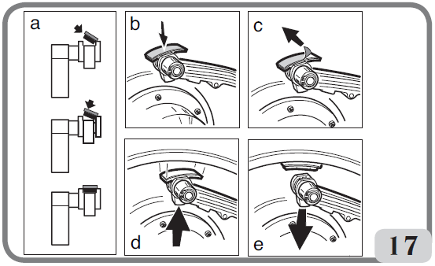

- Повторите операции для установки второго балансировочного грузика.

- Произведите вращение колеса для проверки точности балансировки.

Поверхность обода должна быть тщательно очищена, чтобы грузик имел возможность надёжно приклеиться к ободу. Если необходимо, то очистите поверхность с помощью подходящего чистящего средства.

ПРИМЕЧАНИЕ: На балансировочных станках для рынка Германии, грузик должен устанавливаться следующим образом: устанавливайте грузик вручную, располагая его так, чтобы его центральная линия находилась на 15 мм дальше от точки контакта измерительной головки с ободом.

**В версиях станка без устройства для удерживания грузиков, производите следующие действия:**

- Изберите плоскость, на которой будет установлен первый балансировочный грузик.

- Поворачивайте колесо до тех пор, пока центральный элемент соответствующего индикатора положения не начнёт светиться (если поставлена и включена, то одновременно начнёт светиться лазерная линия).

- Устанавливайте приклеиваемый грузик вручную в положении, в котором была замерена соответствующая плоскость, используя за базу центр тяжести грузика.

Цель показана на мониторе и она указывает правильное место расположения приклеиваемого грузика, **как это показано на Фиг. 18**.

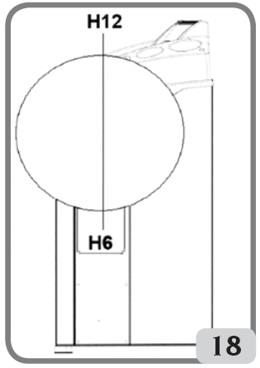

• **Устанавливаемые вручную приклеиваемые грузики без устройства для удерживания грузиков (позиция установки приклеиваемых грузиков включена, версия CLIP).**

1 Изберите сторону, которая должна быть отбалансирована первой.

2 Поворачивайте колесо до тех пор, пока центральный элемент соответствующего индикатора положения не начнёт светиться. Удерживая колесо в положении, с помощью тормоза, перемещайте датчик до тех пор, пока две линии в окошке на экране не сойдутся.

3 Установите приклеиваемый грузик, используя центр углубления для держателя грузика как базу для центральной линии грузика.

**Программа "Подвижные плоскости"**

**(поставляется только с программами ALU P)**

Эта функция включается автоматически, когда избрана программа ALU P.

Она изменяет ранее избранные положения для установки приклеиваемых грузиков так, чтобы обеспечить отличную балансировку колеса при помощи продаваемых коммерчески приклеиваемых грузиков, например, с приростом веса в 5 грамм.Точность станка, таким образом, улучшается, устраняется округление или обрезка грузиков, которые должны быть установлены, чтобы ближе подойти к действительным величинам дисбаланса.

Изменённые положения, на которых должны быть установлены приклеиваемые грузики, определяются пользователем в соответствии с информацией, выдаваемой балансировочным станком (см. раздел "Установка балансировочных грузиков").

**Программа "Спрятанные грузики"**

**(поставляется только с программой ALU P)**

Эта программа делит грузик, устанавливаемый на внешней плоскости Ре, на два грузика Р1 и Р2, располагающиеся в любом положении, избираемом оператором.

Единственным условием является то, что два грузика и оригинальный грузик внешней плоскости балансировки должны находиться внутри угла в 120°, как это показано на Фиг. 19.

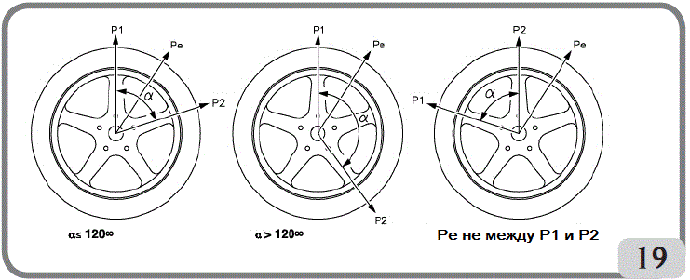

Фиг. 19 Условия, необходимые для использования программы Спрятанные грузики.

Программа Спрятанные грузики должна использоваться только на литых ободах из сплава и исключительно вместе с программой ALU 1P**/**ALU 2P:

- когда внешний грузик должен быть установлен в спрятанном положении за двумя спицами из эстетических соображений.

Для использования этой программы, производите следующие действия:

1. Прежде всего, произведите выбор между программами ALU 1P и ALU 2P, избранием иконки программы балансировки ALU 1P или иконки программы балансировки ALU 2P.

Будет показываться экранное изображение для замера величины дисбаланса на литых ободах из сплава.

2. Произведите процедуру балансировки колеса, как это описано в главе "Программы ALU 1P, ALU 2P", но без установки внешнего грузика.

3, Изберите иконку программы Спрятанные грузики 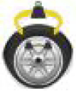. Если колесо на внешней стороне отбалансировано, то станок покажет на экране сообщение, приведённое на Фиг. 19а.



Фиг. 19а Спрятанные грузики: Ошибка процедуры

Если на внешней стороне колеса имеется дисбаланс (Ре), то станок покажет графику, на которой указывается выбор положения грузика Р1.

Нажимайте в любое время для выхода из программы "Спрятанные грузики" кнопку .

4. Для облегчения работы, пометьте на шине положение дисбаланса Ре. Для того чтобы сделать это, установите колесо в центральное положение и сделайте мелом отметку на шине в положении на 6 часов, если активна конфигурация "LASER", и на 12 часов, если активна конфигурация "Н12" или "CLIP".

5. Поверните колесо в положение, в котором вы желаете установить первый грузик внешней плоскости балансировки (Р1), и нажмите кнопку  для подтверждения.

Для избрания точного положения грузика Р1 по отношению к дисбалансу Ре, используйте для основы положение на 6 часов, если активна конфигурация "LASER", и на 12 часов, если активна конфигурация "Н12" или "CLIP".

Угол между Р1 и Ре должен быть меньше 120°.

6. Если избранный угол больше, чем 120°, то станок покажет сообщение, приведённое на Фиг. 19а в течение приблизительно 3-х секунд для указания того, что должно быть выбрано другое положение. Если, однако, избранный угол меньше 120°, то станок покажет на экране графику, на которой указывается выбор положения грузика Р2, позволяя пользователю продолжение процесса на следующем этапе.

7. Поверните колесо в положение, в котором вы желаете установить второй грузик внешней плоскости балансировки (Р2), и нажмите кнопку  для подтверждения.

Для избрания точного положения грузика Р2 по отношению к дисбалансу Ре, используйте для основы положение на 6 часов, если активна конфигурация "LASER", и на 12 часов, если активна конфигурация "Н12" или "CLIP".

Угол между Р1 и Р2 должен быть меньше 120° и он должен включать в себя положение внешнего грузика Ре.

8. Если избранный угол больше, чем 120°, то станок покажет сообщение, приведённое на Фиг. 19а в течение приблизительно 3-х секунд для указания того, что процедура этапа 7 должна быть повторена правильно. Если избранный угол меньше 120°, то станок немедленно покажет на экране величины двух внешних балансировочных грузиком Р1 и Р2.

9. Переместите колесо в центральное положение (Р1 или Р2).

10.Тормоз включится автоматически в центральном положении, затем установите балансировочный грузик, указываемый на мониторе, как это описано в главе "Программы ALU 1P, ALU 2P".

11. Установите колесо в центральное положение (Р1 или Р2).

12. Повторите операции этапа 10.

13.После того, как процедура программы Спрятанные грузики будет завершена, вы можете продолжать работать с любой другой программой балансировки.

**Стандартные программы ALU (ALU 1, 2, 3, 4, 5)**

**Стандартные программы ALU позволяют производить различные возможные варианты установки грузиков (Фиг. 20)**

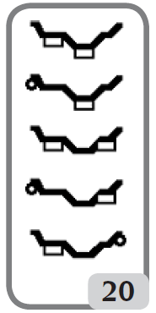

**и предоставляют правильные величины дисбаланса,** сохраняя ввод номинальных геометрических размеров колеса с литым ободом из сплава.



**Программа балансировки ALU 1**

Рассчитывает статистически балансировочные грузики, которые должны быть установлены на внутренней части обода, как это показано на соответствующей иконке.



**Программа балансировки ALU 2**

Рассчитывает статистически балансировочные грузики, которые должны быть установлены на внутренней части и на внутренней стороне обода, как это показано на иконке.

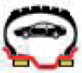

**Программа балансировки ALU 3**

Рассчитывает статистически балансировочные грузики, которые должны быть установлены на внутренней части (на внутренней и наружной сторонах) обода, как это показано на иконке.

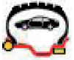

**Программа балансировки ALU 4**

Рассчитывает статистически балансировочные грузики, которые должны быть установлены на внутренней стороне и на внутренней части наружной стороны обода, как это показано на иконке.

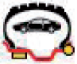

**Программа балансировки ALU 5**

Рассчитывает статистически балансировочные грузики, которые должны быть установлены на внутренней части и на наружной стороне обода, как это показано на иконке.

Правильно введите геометрические данные колеса, как это описано для Программы динамической балансировки.

- Произведите вращение колеса.

- В конце вращения изберите иконку программы балансировки 3-24.gif и нажимайте кнопку ENTER (ввод) до тех пор, пока не будет избрана требующаяся программа.

- После производства вращения колеса, когда оно находится в центральном положении, на экране показываются инструкции, где устанавливать балансировочные грузики в соответствии с избранной программой балансировки: всегда на 12 часов, если грузик является грузиком обычного типа с пружиной или приклеиваемый грузик, но на внешней стороне обода, в то время как для установки приклеиваемого грузика не внутренней стороне обода используйте положение на 6 часов, если активна конфигурация "LASER", и на 12 часов, если активна конфигурация "Н12" или "CLIP".

- Настройте номинальные геометрические данные колеса, следуя этапам, описанным в главе ВВОД ДАННЫХ КОЛЕСА. Если величины диаметра и расстояния между плоскостями балансировки, пересчитанные на статистической основе, начиная с геометрических данных колеса, превышают нормально приемлемые интервалы, установленные в разделе ТЕХНИЧЕСКИЕ ДАННЫЕ, показывается сообщение А5.

**ВАЖНО:** В программах ALU 1 и ALU 2, дисбаланс, показываемый станком на внешней стороне, относится к центру тяжести приклеиваемого грузика, располагающегося в плоскости фланца для установки колеса, см. Фиг. 20а.

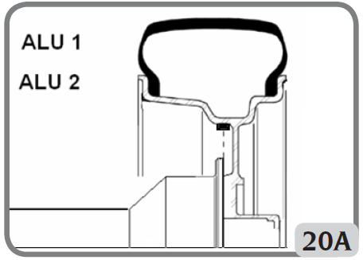

- Некоторый небольшой остаточный дисбаланс может остаться в конце проверочного вращения из-за значительной разницы в форме, которая может быть обнаружена на ободах, имеющих одинаковые номинальные размеры. В связи с этим изменяйте величину и положение предварительно установленных грузиков, основываясь на конфигурации, производимой в программе "ВЫБОР ПОЛОЖЕНИЯ УСТАНОВКИ ПРИКЛЕИВАЕМЫХ ГРУЗИКОВ", до тех пор, пока не будет получена точная балансировка.

**Балансировка колёс мотоциклов**

Колёса мотоциклов могут быть отбалансированы в:

- Динамическом режиме; когда ширина колеса является такой (более 3-х дюймов), что может создать значительный дисбаланс, составляющие которого не могут быть устранены статической балансировкой (рекомендованная процедура).

- Динамическом режиме для литых ободов из сплава; программа подобна программам ALU для колёс автомобилей и предоставляет возможность разделения грузика одной из сторон **на** две части в случае наличия достаточно широких спиц.

- Статическом режиме; рассчитывается только один балансировочный грузик, разделяемый, если необходимо на две равные части, устанавливаемые на двух сторонах; процедура описана в разделе СТАТИЧЕСКАЯ БАЛАНСИРОВКА.

**Программа динамической балансировки для колёс мотоциклов**

Чтобы отбалансировать колесо мотоцикла в двух плоскостях (динамическая балансировка), действуйте следующим образом, применяя защёлкивающиеся грузики:

- Установите на балансировочный станок переходник для колёс мотоциклов (А на Фиг. 21).

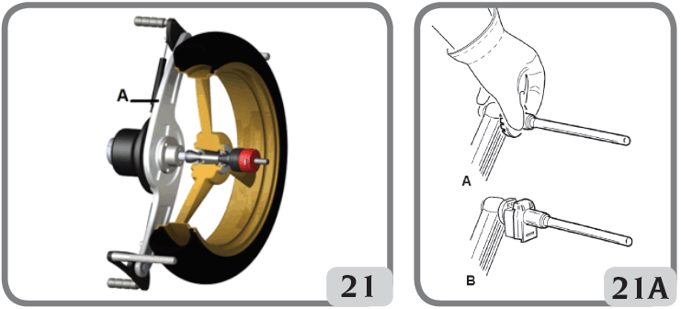

● Снимите ступицу.

● Вставьте два поставленные со станком болта в отверстия на контактном фланце колеса.

● Затяните болты на переходнике, обеспечивая, чтобы он был установлен на фланце правильно.

● Установите на переходник вал колеса мотоцикла.

● Установите колесо после выбора центрирующих конусов (по одному для каждой стороны колеса), затяните их соответствующей кольцевой гайкой, используя дистанционные детали, необходимые для соединения удерживающих конусов с резьбовой частью вала.

**ВАЖНО:** Колесо должно крепиться к фланцу таким образом, чтобы избежать его любого перемещения во время фаз вращения или торможения.

- Изберите иконку программы балансировки ****, а затем нажимайте кнопку ENTER для настройки рабочего окружения для МОТОЦИКЛОВ.

- Установите соответствующий удлинитель на внутренний измерительный рычаг, специальный удлинитель А, для станков, на которых устройство для удерживания грузика не установлено, или удлинитель В, если устройство для удерживания грузиков установлено (Фиг. 21а).

- Введите данные колеса, как обычно.

- Производите действия, как это описано для динамической балансировки.

**Программа ALU для колёс мотоциклов**

Для динамической балансировки колёс мотоциклов с использованием приклеиваемых грузиков, производите следующие действия:

- Следуйте инструкциям по установке переходника для колёс мотоциклов, приведённым в разделе ПРОГРАММА ДИНАМИЧЕСКОЙ БАЛАНСИРОВКИ ДЛЯ КОЛЁС МОТОЦИКЛОВ.

- Следуйте приведённым выше инструкциям для программы "**Динамическая балансировка для колёс мотоциклов**".

- Произведите вращение колеса.

- В конце вращения изберите иконку **программы балансировки ** и нажимайте кнопку ENTER до тех пор, пока не будет избрана желаемая программа.

- Для установки приклеиваемого грузика, используйте положение на 12 часов, вне зависимости от настройки конфигурации Положения для установки приклеиваемых грузиков.

Наилучшие результаты могут быть получены, если приклеиваемые грузики, расположенные на внешней кромке, находятся заподлицо с кромкой обода.

**Программа разделения грузика**

Некоторые обода имеют настолько широкие спицы, что нет возможности установить приклеиваемые грузики рядом с ними; для решения этой проблемы, может быть представлена программа, которая делит грузик на две части.

В этом случае, когда достигается центральное положение и становится очевидным, что балансировочный грузик должен быть установлен на одной линии со спицей, производите следующие действия:

- Оставьте колесо в центральном положении.

- Изберите иконку программы разделения грузика 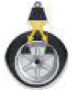(показывается вместо иконки "избрание программ ALU").

- Изберите с помощью клавиатуры размер спицы в показываемом окошке: малый, средний, большой или OFF (выбор не активирован).

- Подтвердите, нажатием кнопки ввода .

- Установите два новых грузика в указываемых положениях.

Эта операция разделения грузика может быть произведена для обеих сторон балансировки.

**Статическая балансировка**

Колесо может быть отбалансировано с использованием одного грузика на одной из его двух сторон или в центре ручья обода. В этом случае колесо балансируется **статически**. Однако, при этом всё-таки имеется риск динамического дисбаланса, который становится более значительным с увеличением ширины обода.

Для статической балансировки колёс мотоцикла или легкового автомобиля, производите следующие действия:

- Изберите иконку **программы балансировки **.

- Изберите иконку **программы статической балансировки **.

Показываемое изображение теперь предусматривает поиск только одного положения.

- Устанавливайте балансировочный грузик в положении на 12 часов на внешней или на внутренней стороне или в центре на ручье обода, без разницы. Если грузик устанавливается на ручье обода, то он устанавливается на меньшем диаметре, чем номинальный диаметр обода. При этом, чтобы получить правильный результат, необходимо вводить величину на 2 или 3 дюйма меньше, чем номинальная величина диаметра обода.

Наилучшие результаты могут быть получены, если грузик делится на две части для установки на обеих сторонах обода.

**ПРИКЛАДНЫЕ ПРОГРАММЫ**

Все прикладные программы являются функциями станка, которые полезны для его работы, но напрямую не связаны с его нормальной работой.

Изберите **иконку прикладных программ и программ конфигурации** для показа перечня (меню) прикладных программ **.**

**Программа рабочего окружения оператора**

Данный балансировочный станок позволяет трём операторам работать одновременно благодаря трём различным рабочим окружениям оператора.

- Изберите **иконку рабочего окружения для вызова различных рабочих окружений оператора**.

- Будут показаны следующие иконки: . Высвеченная иконка показывает избранного оператора.

- Нажмите клавишу **Enter** **(**ввод) для избрания желаемой иконки .

- Нажмите клавишу **Exit** (выход) для сохранения настройки и выхода .

- Выбор также может быть виден в линии состояния рабочего экранного изображения.

При выборе нового оператора, станок перенастраивается на параметры, которые были активны при последней смене этого оператора.

Сохранённые в памяти параметры следующие:

- Режим балансировки: динамический, ALU, для колёс мотоциклов и т.д.

- Размеры колеса: расстояние до обода, его диаметр и ширина, или размеры, относящиеся к активной программе ALU.

- ОРТ: последняя ОРТ (оптимизация).

Общие настройки станка остаются одинаковыми для всех рабочих окружений: граммы**/**унции, чувствительность х5**/**х1, пороговая величина и пр.

**FLASH OPT**

**Программа оптимизации**

Эта процедура снижает последние возможные вибрации, все ещё имеющиеся на движущихся автомобилях, после точной балансировки их колёс. Основанная на нашем опыте, эта программа может быть вызвана в любое время, и она является удобной для снижения до минимума шума при движении автомобиля, вызванного упомянутыми выше вибрациями.

Станок также указывает, нужно или нет выполнять эту процедуру, показывая следующую иконку  в строке состояния.

Расчёты, производимые этой программой, основываются на величинах дисбаланса, замеренных во время последнего произведённого вращения колеса, которые должны в связи с этим относиться к обслуживаемому колесу.

Для вызова этой программы производите следующие действия:

- Изберите иконку OPT Flash .

**ОРТ: ЭТАП 1**

1. Установите вентиль на 12 часов.

2. Нажмите кнопку Enter (ввод)  для подтверждения операции.

**ОРТ: ЭТАП 2**

3. Поворачивайте колесо до тех пор, пока вентиль не установится в положение на 6 часов (стрелка внизу изменит цвет с красного на зелёный).

4. Сделайте мелом отметку на внешней стороне шины в положении на 12 часов.

5. Подтвердите то, что вы пометили шину нажатием кнопки Enter (ввод) .

6. Снимите колесо с балансировочного станка.

7. Проворачивайте шину по отношению к ободу до тех пор, пока сделанная отметка не совместится с вентилем (поворот шины на 180°).

8. Снова установите колесо на балансировочный станок и подтвердите проведение работы, описанной в пунктах 6 и 7 нажатием кнопки Enter (ввод) .

Затем следуйте новым указаниям на мониторе.

9. Поворачивайте колесо до тех пор, пека вентиль не будет установлен в положении на 12 часов.

10. Нажмите кнопку Enter (ввод)  для подтверждения выполнения этого действия.

11. Произведите вращение колеса.

Теперь на дисплее будет показываться действительная величина дисбаланса такого вновь установленного колеса. Установите колесо в положение, показываемое на мониторе. Будет показываться предсказываемый дисбаланс после проведения подгонки и пропорционального улучшения, который может быть получен, если пользователь решит продолжить процедуру оптимизации.

В том случае, если оптимизация недостаточная, или значительного улучшения получено быть не может, нажмите кнопку Exit (выход) дважды (первый раз для выхода из процедуры и перезапуска меню и второй раз для полного выхода из программы), произведите вращение для балансировки колеса; в противном случае система перейдёт к третьей, финальной части программы.

**ОРТ: ФАЗА 3**

Следуйте указаниям на мониторе:

12. Поверните колесо в положение, указанное на индикаторе положения.

13. Сделайте мелом двойную отметку на внешней стороне шины в положении на 12 часов. Если на экране будет указание изменить направление монтажа шины на обод, то сделайте мелом двойную отметку на внутренней стороне шины.

14. Подтвердите, что вы сделали новую отметку на шине, нажатием кнопки Enter (ввод) .

15. Снимите колесо с балансировочного станка.

16. Проворачивайте шину по отношению к ободу (и поменяйте направление монтажа шины на обод, если это требуется) до тех пор, пока метка, сделанная ранее, не совместится с вентилем.

17. Установите колесо на балансировочный станок.

18. Снова нажмите кнопку Enter (ввод)  для подтверждения выполнения операции.

19. Произведите вращение колеса. Когда вращение будет закончено, программа оптими-зации будет завершена, и будет показан грузик, который нужно будет установить для балансировки колеса.

В том случае, если ошибка ухудшит окончательный результат, то станок просигнализирует об этом сообщением **Е6**. После этого процедура может быть повторена. Сообщение об ошибке исчезнет после выбора любой из имеющихся в распоряжении функций.

**Специальные случаи**

- В конце первого вращения колеса на экране может быть показано сообщение "OUT 2". В этом случае удобно выходить из программы нажатием кнопки Exit (выход) ; на мониторе будет показываться вес грузика, который нужно будет установить для балансировки колеса. Исполнение программы будет прервано, без достижения улучшения балансировки в конечном результате. Однако, процедура оптимизации может быть запущена снова избранием иконки **Продолжение процедуры ОРТ**.

- В конце второго вращения колеса может быть показано указание поменять направление монтажа шины на обод. Если вы не желаете её поворачивать, или сделать это невозможно, то изберите иконку **Исключение поворота шины**. Станок выдаст инструкции для завершения программы без изменения направления монтажа шины на обод.

Иконка **Включение поворота шины** восстановит функцию изменения направления монтажа шины на обод.

- Можно выйти из процедуры оптимизации в любое время просто двойным нажатием кнопки Exit (выход) .

- Если вызывается другое рабочее окружение между одним из этапов программы ОРТ и следующим этапом, то процедура ОРТ всегда остаётся сохранённой в памяти. Таким образом, при переходе назад, к начальному рабочему окружению, программа продолжает исполнение с той точки, на которой она была прервана. Такая ситуация возможна, когда избирается иконка **Temporary Exit** (временный выход).

**УПРАВЛЕНИЕ ГРУЗИКАМИ**

"Управление грузиками" (Weight Management) это комплект программ, содержащий 4 программы:

1. Спрятанные грузики

2. Разделение грузика

3. OPT Flash (программа оптимизации)

4. Less Weight (уменьшение веса грузика)

**Примечание: Программы Спрятанные грузики, Разделение грузика и OPT Flash (программа оптимизации) имеются в распоряжении даже тогда, когда комплект программ Управление грузиками не включён.**

Для получения доступа к этому комплекту вам необходимо:

● Избрать иконку **Utility Programs** (прикладные программы).

● Избрать иконку **Weight Management** (управление грузиками).

Таким способом вы получите доступ к главному экранному изображению комплекта программ Управление грузиками, в котором показываются 4 иконки:

1. Иконка **OPT Flash (программа оптимизации)**,для программы уменьшения дисбаланса.

2. Иконка **Balancing programs (программы балансировки)**, которая объединяет все имеющиеся программы балансировки.

3. Иконка **Statistics (статистика)**, которая показывает статистику, касающуюся использования программы Less Weight (уменьшение веса).

4. Иконка **Less Weight (уменьшение веса)**, для программ экономии веса медленных или быстрых автомобилей.

Если была избрана программа ALU 1P или ALU 2P в режиме "Auto" (легковые автомобили), то иконка **Hidden Weight** (спрятанные грузики) также появится, а если была избрана программа ALU МОТО для колёс мотоциклов в режиме для мотоциклов, то появится иконка **Разделения бокового грузика**.

**Примечание: Для получения информации по программам балансировки см. параграф ПРОГРАММЫ БАЛАНСИРОВКИ.**

**Примечание: Для использования программы OPT Flash (программа оптимизации), см. параграф ПРОГРАММА ОПТИМИЗАЦИИ (OPT FLASH).**

**Программа уменьшения веса грузиков (Less Weight)**

Эта программа позволяет вам получить оптимальную балансировку колеса, снижая количество устанавливаемых грузиков до минимума.

Для получения доступа к программе, вам необходимо:

● Избрать иконку **Utility Programs** (прикладные программы).

● Избрать иконку **Weight Management** (управление грузиками).

Таким способом вы получите доступ к главному экранному изображению комплекта программ Weight Management (управление грузиками), а показываемые величины дисбаланса будут автоматически обновляться.

Избранием иконки **Less Weight (уменьшение веса)**, можно сделать выбор из двух различных программ экономии веса грузиков.

● Программа оптимизации для колёс быстрых автомобилей.

● Программа оптимизации для колёс медленных автомобилей.

На строке состояния показываемого экранного изображения будет показано:

● Иконка **Fast Wheel** колеса быстрого автомобиля, если была избрана программа для колёс быстрых автомобилей.

● Иконка **Slow Wheel** колеса медленного автомобиля, если была избрана программа для колёс медленных автомобилей.

**Примечание: Каждый раз при включении станка, если был активирован комплект программ Weight Management** **(управление грузиками), станок будет автоматически настраиваться на программу оптимизации Fast Wheel** **для колёс быстрых автомобилей.**

На этом этапе можно произвести балансировку колеса, используя требующуюся программу балансировки.

В конце вращения, если балансировка колеса является неудовлетворительной, на экране будут показаны веса грузиков, которые должны быть установлены на внутреннюю и внешнюю стороны обода.

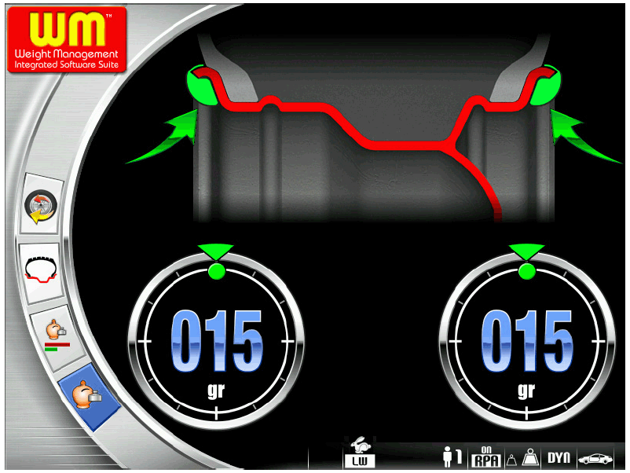

Если с другой стороны балансировка колеса удовлетворительна, то вместо веса грузиков будет показываться иконка . Внутри индикаторов дисбаланса имеется два полукруглых поля, показывающих уровень остаточного дисбаланса момента (левый индикатор) и уровень остаточного статического дисбаланса (правый индикатор).

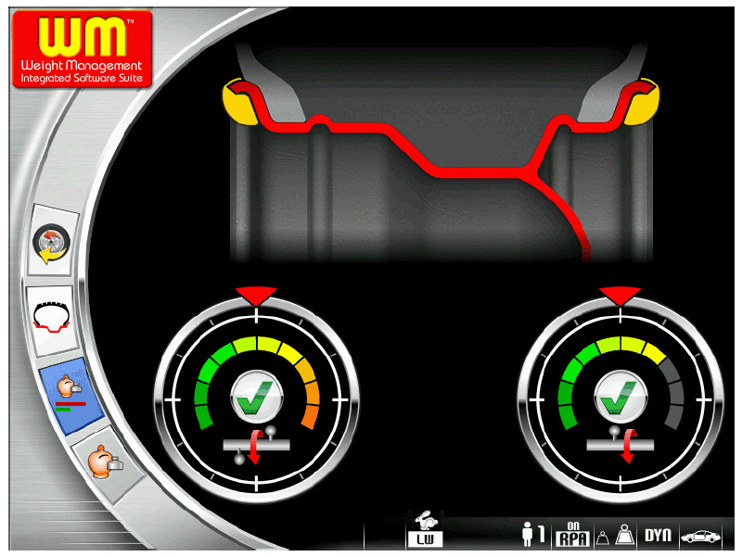

Для просмотра статистики, касающейся использования программы Weight Management (управление грузиками), необходимо избрать иконку **Statistics (статистика).**

На экране дисплея будет показано:

● Счётчик всех вращений, произведённых за время всего срока службы станка.

● Счётчик количества грузиков (пружинных и приклеиваемых) сэкономленных во время всего срока службы станка .

● Счётчик вращений, произведённых со времени последней перенастройки этого счётчика 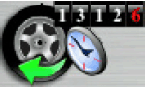.

● Счётчик количества грузиков, сэкономленных со времени последней перенастройки счётчика.

● Гистограмма, показывающая сравнение между количеством пружинных грузиков, требующихся, если программа Less Weight (уменьшение веса) не использовалась (красный прямоугольник) и их количеством, требующимся, если программа Less Weight (уменьшение веса) использовалась (зелёный прямоугольник), за время всего срока службы станка.

● Гистограмма, показывающая сравнение между количеством приклеиваемых грузиков, требующихся, если программа Less Weight (уменьшение веса) не использовалась (красный прямоугольник) и их количеством, требующимся, если программа Less Weight (уменьшение веса) использовалась (зелёный прямоугольник), за время всего срока службы станка.

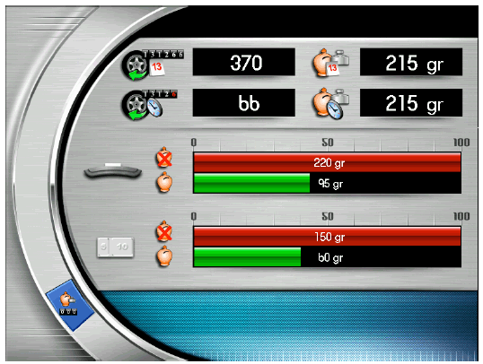

**Примечание: Показываемые счётчиками величины обновляются после каждого вращения, касающегося избранной программы Less Weight (уменьшение веса)**.

Иконка **Reset (восстановление настройки)** позволяет вам устанавливать частичные счётчики на ноль.

**Функция самой высокой точности**

Эта функция позволяет оператору проверить результаты балансировки на экране с наибольшей возможной точностью (1 г или 1/10 унции).

- Изберите иконку **самой высокой точности** .

- Удерживайте **в нажатом положении кнопку** **Enter (ввод)**  **столько времени, сколько желаете.**

**Функция счётчика количества вращений**

После того как будет показан перечень прикладных программ:

- Изберите иконку счётчика количества вращений.

Будет показываться окно, в котором будут находиться величины трёх счётчиков:

- величина первого счётчика будет общим количеством вращений колеса, произведённых станком с момента его первого запуска в работу;

- величина второго счётчика будет частичным количеством вращений колеса, произведённых станком (она будет перенастраиваться на ноль каждый раз, когда станок будет выключаться, или после избрания иконки 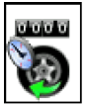).

- величина, показываемая на третьем счётчике, будет количеством вращений колеса, произведённых со времени последней калибровки чувствительности.

Нажмите кнопку Exit (выход) , чтобы счётчики больше не показывались на дисплее.

**Функция ввода данных колеса вручную**

Если рычаг автоматических замеров не работает, то **геометрические данные колеса могут быть введены вручную,** при помощи описанной ниже процедуры:

- Изберите иконку **ввода данных колеса вручную** .

- Показывается экранное изображение со следующими иконками:

 изменение данных колеса вручную;

изменение единиц измерения (дюймы**/**мм);

показ информационной помощи, касающейся текущего экранного изображения.

- Изберите иконку изменения размеров .

- Балансировочный станок подготовится для ввода вручную ширины обода.

- Измените при помощи клавиатуры показываемую величину на величину, замеренную измерительной скобой.

- Нажмите кнопку **Enter (ввод)** для подтверждения и переключитесь на фазу ввода величины **диаметра обода**.

- Измените при помощи клавиатуры показываемую величину диаметра на величину диаметра, указанную на шине.

- Нажмите кнопку **Enter (ввод)** для подтверждения и переключитесь на фазу ввода величины **расстояния до обода**.

- Измените при помощи клавиатуры показываемую величину расстояния до обода, вводом величины, показываемой на внутреннем датчике (А на Фиг. 22).

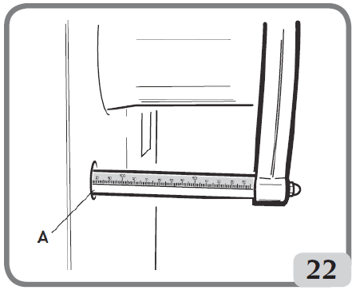

- Нажмите кнопку **Exit (выход)**  для завершения ввода данных вручную.

**Функция раскрытия / закрытия автоматического закрепления С**

Если педаль управления С (L на Фиг. 10) не работает, то вы можете раскрывать / закрывать закрепляющее устройство С следующим образом:

- изберите иконку 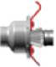;

- нажимайте кнопку **Enter (ввод)** для раскрытия **/** закрытия автоматического закрепляющего устройства С.

Эта функция может быть вставлена в строку главных иконок, как это описано в **Конфигурации предпочтительных программ**.

**ПРОГРАММЫ КОНФИГУРАЦИИ**

Программы конфигурации являются такими функциями, которые предназначены для приведения работы станка к местным условиям эксплуатации и обычно они выполняются во время установки станка.

Перечень программ конфигурации может быть показан следующим образом:

- Изберите иконку **Прикладных программ и программ конфигурации .**

**-** Изберите иконку **Программ конфигурации **.

**Конфигурация автоматического поиска положения (RPA)**

Включает**/**выключает автоматическую установку колеса в нужное положение после завершения его вращения. После показа перечня программ настройки, производите следующие действия:

- Изберите иконку **Конфигурации автоматического поиска положения** 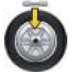.

Будут показаны следующие иконки: .

RPA OFF; выключает процедуру автоматического поиска положения.

RPA ON; активирует процедуру автоматического поиска положения.

- Для избрания желаемой иконки, нажмите **кнопку** **Enter (ввод)** .

- Для сохранения настройки и выхода нажмите **кнопку** **Exit (выход)** .

Это избрание можно также увидеть в строке состояния рабочего экранного изображения.

**Выбор положения установки приклеиваемых грузиков**

Для получения доступа к программе вы должны:

- избрать иконку прикладных программ;

- избрать иконку программ конфигурации.

- На дисплее появятся три иконки, которые представляют собой возможные положения, как это показано ниже:

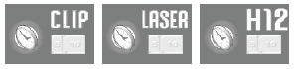

Н12: балансировочный грузик всегда должен устанавливаться в положении на 12 часов вне зависимости от типа избранной программы балансировки или типа устанавливаемого грузика (приклеиваемый или защёлкивающийся на пружинке).

LASER: приклеиваемый балансировочный грузик должен устанавливаться в соответствии с лазерной линией (во всех программах балансировки), в то время как защёлкивающийся грузик всегда должен устанавливаться в положении на 12 часов.

CLIP: приклеиваемый балансировочный грузик должен устанавливаться с использованием держателя грузика в программах ALU 1P и ALU 2P в то время как защёлкивающийся грузик всегда должен устанавливаться в положении на 12 часов.

- Изберите желаемое положение с помощью клавиши курсора. Избранная иконка будет включена, если она находится в следующих конфигурациях:



- Для сохранения настройки и выхода нажмите кнопку Exit (выход) .

Избранная конфигурация будет показываться в строке состояния в рабочем окружении.

В том случае, когда лазерная линия неисправна, приклеиваемый балансировочный грузик можно устанавливать в положении на 6 часов (Таблица А), в то время как защёлкивающийся грузик всегда должен устанавливаться в положении на 12 часов.

- На экране появляются три иконки, которые представляют собой возможные положения грузика, как это показано ниже:

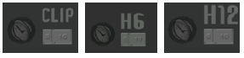

Избранная иконка будет включена, если она находится в следующих конфигурациях:

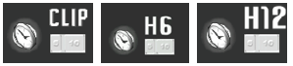

ТАБЛИЦА А

|  |  |  |  |
| --- | --- | --- | --- |
| Тип программы балансировки | | Положение установки прикле-иваемого грузика Схема А | Положение установки прикле-иваемого грузика Схема В |
| 3-51.gif | ALU1 | Н6  или  LASER | Н6  или  LASER |
| ALU1P |
| 3-52.gif | ALU2 | Н12 | Н6  или  LASER |
| ALU2P |
| 3-53.gif | ALU3 | Н6  или  LASER | Н12 |
| 3-54.gif | ALU4 | Н12 | Н12 |
| 3-55.gif | ALU5 | Н6  или  LASER | Н12 |

**Конфигурация округления дисбаланса**

Настраивает округление дисбаланса до 1 грамма или до 5 грамм, или, если настроены унции, то до 1/10 унции или до 1/4 унции, с которым показывается величина дисбаланса.

- Изберите иконку **Округление дисбаланса** .

- Будут показаны следующие иконки: .

**Настройка на 1 грамм;** показываются величины дисбаланса грамм за граммом.

**Настройка на 5 грамм;** показываются величины дисбаланса 5 грамм и далее с шагом 5 грамм.

Если единицами измерения являются унции:

**Настройка на одну десятую часть унции;** показываются величины дисбаланса в десятых долях унции.

**Настройка на четверть унции;** показываются величины дисбаланса в четвертях унции.

- Для избрания желаемой иконки, нажимайте **кнопку** **Enter (ввод)** .

- Для сохранения настройки и выхода нажмите **кнопку Exit (выход)** .

**Конфигурация единиц измерения дисбаланса (граммы/унции)**

Настраивает единицы измерения на граммы или унции.

После показа перечня программ настройки, производите следующие действия:

- Изберите иконку **Единицы измерения дисбаланса** .

- Будут показаны следующие иконки: .

**gr:** показываются величины дисбаланса в граммах.

**oz:** показываются величины дисбаланса в унциях.

- Для избрания желаемой иконки, нажмите кнопку **Enter (ввод)** .

- Для сохранения настройки и выхода нажмите кнопку **Exit (выход) **.

После выбора, новая настройка сохраняется и снова показывается изображение дисбаланса.

**Конфигурация предупреждения программы ОРТ**

Включает**/**выключает предупреждение программы оптимизации в конце вращения колеса. После показа на дисплее перечня программ настройки, производите следующие действия:

- Изберите иконку включения/выключения предупреждения программы ОРТ .

Будут показываться следующие иконки:



OPT OFF; дезактивирует предупреждение программы ОРТ.

OPT ON; активирует предупреждение программы ОРТ.

- Нажимайте кнопку **Enter** для избрания желаемой иконки .

- Для сохранения настройки и выхода нажмите кнопку **Exit (выход) **.

Выбор также может быть виден на линии состояния рабочего экранного изображения.

**Конфигурация предпочтительных программ**

Позволяет двум предпочтительным иконкам быть настроенными в строке главных иконок.

После того, как будет показываться перечень программ конфигурации, действуйте следующим образом:

- Изберите иконку **предпочтительных программ** .

- Будут показаны иконки всех прикладных программ и программ балансировки.

- Изберите две программы, которые будут показываться в главном окне с помощью **кнопки** **Enter (ввод)** .

- Для сохранения настройки и выхода нажмите кнопку **Exit (выход)** .

**Конфигурация языка**

Может быть избран язык сообщений, показываемых на мониторе.

После показа перечня программ настройки:

- Изберите иконку **Настройка языка** .

- Будет показан перечень флагов. Изберите флаг, соответствующий желаемому языку, нажатием **кнопки** **Enter (ввод)** .

- Для сохранения настройки и выхода нажмите **кнопку** **Exit (выход)** .

Из этой программы можно выйти только после избрания языка, после неё будет снова показываться изображение дисбаланса.

**Конфигурация пользователя**

Эта программа позволяет пользователю осуществить постоянное сохранение некоторых избранных данных, таких как имя, фамилия, город, адрес, номер телефона, рекламное сообщение и пр.

Сохранённые данные будут далее показываться в начальном экранном изображении.

- Изберите иконку **Настройка данных фирмы 4-47.gif.**

**- На экране будет показываться страница, в которую могут быть введены данные, включающие в себя:**

● 4 строки для ввода данных (в центре экранного изображения);

● клавиатура для ввода символов;

● 5 иконок управления;

● 1 иконка для выхода из программы;

● 1 иконка помощи.

- Изберите символ, который должен быть введён внутри круглого сектора, показываемого на экране.

- Подтвердите избрание нажатием **кнопки** **Enter (ввод)** .

Иконки управления следующие:

**Переход на следующую строку:**

Используется для перемещения курсора на следующую строку. Если слово уже введено на новой строке, то это слово будет автоматически удалено.

**Переход на предыдущую строку:**

Используется для перемещения курсора на предыдущую строку. Если слово уже введено на новой строке, то это слово будет автоматически удалено.

**Удаление последнего введённого символа:**

Перемещает курсор назад влево так, что символ удаляется.

**Настройка символов верхнего/нижнего регистра:**

Избирает попеременно символы верхнего/нижнего регистра.

Введённые данные сохраняются во время выхода из программы, то есть при избрании иконки **Exit (выход)** .

Вам советуется вводить свое имя и фамилию на первой строке, название города на второй строке, название улицы на третьей строке и номер телефона на четвёртой строке.

**Включение/выключение светодиодного освещения**

Можно включить или выключить светодиодное освещение, если оно имеется на станке.

После показа перечня программ настройки:

- Изберите иконку **Включение/выключение светодиодного освещения** .

- На дисплее появятся три иконки, которые представляют собой возможные режимы освещения, как это показано ниже:

**Светодиод 1 (LED1):** В этой конфигурации освещение включается когда:

**-** В конце цикла вращения на 30 секунд, если имеется остаточный дисбаланс.

**-** В СР (центральном положении) дополнительно на 30 секунд.

**Светодиод 2 (LED2):** В этой конфигурации освещение включается при условиях, указанных для программы **Светодиода 1** и также дополнительно при следующих условиях:

- Когда внутренний датчик выдвинут. Когда датчик возвращается в начальное положение покоя, освещение выключается.

- Во время всего цикла замеров во всех программах балансировки.

- Во время программы Спрятанные грузики, когда две плоскости избираются позади спиц.

**Светодиод выключен (LED OFF):** Светодиодное освещение выключено.

Нажмите кнопку **Enter (ввод)**, для избрания желаемого режима освещения. Избранная иконка будет включена, если она будет находиться в следующей конфигурации:



- Нажмите  для подтверждения произведённого выбора и выхода из функции.

**Включение/выключение ЛАЗЕРА**

Можно включить или выключить лазер, если он имеется на станке.

После показа перечня программ настройки:

- Изберите иконку **Включение/выключение ЛАЗЕРА** 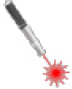.

- На дисплее появятся две иконки, которые представляют собой возможные режимы ЛАЗЕРА, как это показано ниже:

- ЛАЗЕР ВЫКЛЮЧЕН.

- ЛАЗЕР ВКЛЮЧЁН. В этой конфигурации лазер будет включаться в следующих случаях:

при установке вручную всех приклеиваемых грузиков.

ВАЖНО:

Если оператор избрал конфигурацию установки приклеиваемых грузиков с помощью CLIP (установка грузика держателем) в программах балансировки ALU 1P или ALU 2P, то лазер не будет активирован, так как грузик будет устанавливаться с использованием держателя грузика.

В программе Спрятанные грузики, избрание их двух новых положений позади спиц производится в положении на 6 часов с использованием линии лазера.

Нажмите кнопку **Enter (ввод)** , для избрания желаемой иконки.

Избранная иконка будет включена, если она будет находиться в следующей конфигурации:



- Нажмите  для подтверждения произведённого выбора и выхода из функции.

**Калибровка чувствительности**

Производите эту калибровку когда определяете, что условия настройки находятся вне допуска, или когда станок её требует, показывая сообщение Е1.

Производите калибровку следующим образом:

1. Изберите иконку **Калибровки чувствительности**  в программе **Меню конфигурации .**

2. Установите на балансировочный станок колесо среднего размера (с диаметром не менее 14"), только с небольшим дисбалансом.

3. Произведите вращение колеса.

4. В конце вращения установите калибровочный грузик, поставляемый со станком, на колокол вала в сборе, как это показано на Фиг. 23.

5. Произведите второе вращение.

6. В конце вращения, измените положение калибровочного грузика на колоколе узла вращения , как это указано на Фиг. 23а.

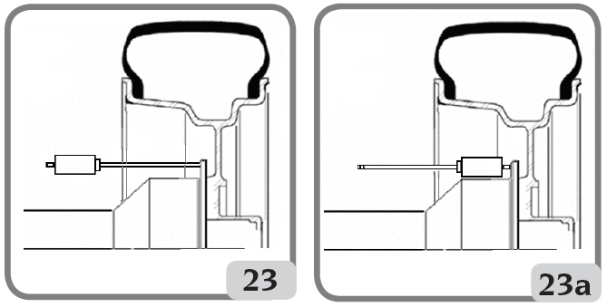

7. Произведите вращение в третий раз. Эта последняя фаза калибровки включает в себя выполнение трёх последовательных вращений в автоматическом режиме.

Если калибровка произведена успешно, то в конце вращений будет выдан разрешающий звуковой сигнал; в противном случае будет временно показываться сообщение Е 2.

**Примечание:**

- После того как процедура будет закончена, снимите калибровочный грузик.

- Нажимайте на кнопку  для прерывания процедуры калибровки в любое время.

- Эта калибровка действительна для колёс любого типа.

**Калибровка ультразвукового датчика ширины обода (если установлен)**

Эта процедура используется для калибровки ультразвукового датчика (ширины обода), расположенного на трубке ограждения колеса. Она должна производиться, когда станок требует этого показом сообщения Е 4, или когда замеренная и действительная величины ширины обода отличаются.

- Изберите иконку **Калибровки ультразвукового датчика ширины обода3-59.gif,** расположенную в программах конфигурации.

- Установите поставленную с ультразвуковым датчиком калибровочную пластину в соответствии с резьбовым отверстием, расположенным на колоколе вала в сборе, с помощью болта М8 (А на Фиг. 24).

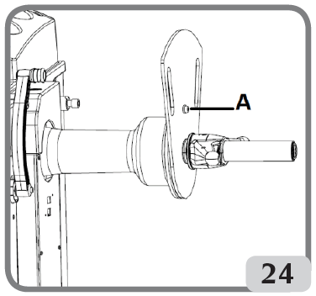

- Используйте запирающее устройство с дистанционной деталью (на версиях станка с автоматическим закреплением колеса) или конус и крепёжную гайку колеса для установки калибровочной пластины в контакте с фланцем колокола вала в сборе (Фиг. 24).

- Нажмите кнопку **Enter (ввод)**, для подтверждения закрепления пластины.

- Медленно поворачивайте калибровочную пластину в сторону оператора до автоматического включения тормоза (Фиг. 25).

- Медленно опускайте ограждение колеса (Фиг. 26), станок автоматически откалибрует датчик.

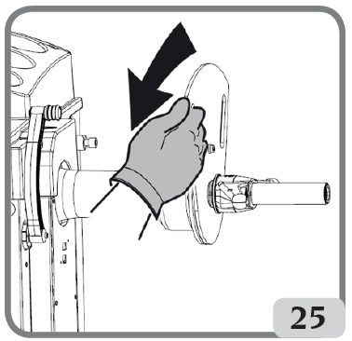 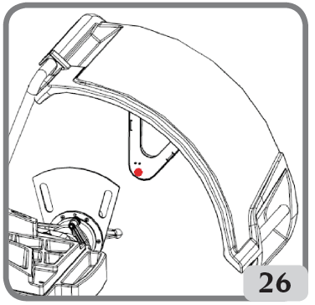

Если калибровка была произведена успешно, то будет показываться подтверждающее сообщение.

И в другом случае, **если будет показываться сообщение А 20**, то это будет указывать на то, что:

- Положение калибровочной пластины во время фазы калибровки было неправильным. В связи с этим, установите калибровочную пластину правильно, проверьте, чтобы отверстие в ультразвуковом датчике было выровнено по калибровочной пластине (см. Фиг. 26) и повторите процедуру.

- Внутренний датчик не находился в начальном положении покоя. Установите его в положение покоя и повторите процедуру.

Изберите иконку **Exit (выход)**  для выхода из программы без выполнения калибровки.

**Калибровка внешнего МЕХАНИЧЕСКОГО датчика (если имеется)**

Эта процедура используется для калибровки потенциометра внешнего датчика (ширины обода). Она должна производиться, когда станок требует этого показом сообщения Е 4, или когда замеренная и действительная величины ширины обода отличаются.

- Изберите иконку **Калибровки устройства для замера ширины обода .**

- Установите рычаг автоматического замера ширины обода в контакт с фланцем для установки колеса, как это показано на Фиг. 27.

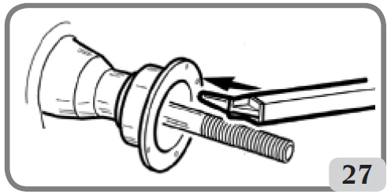

- Изберите иконку **Enter (ввод)**  для подтверждения положения измерительного устройства.

- Возвратите рычаг в начальное положение покоя.

Если калибровка была проведена успешно, то будет показано подтверждающее сообщение.

**Если будет показываться сообщение А 20,** то положение измерительного устройства во время фазы калибровки было неправильным. Установите его правильно, как это было описано выше, и повторите процедуру.

Изберите иконку **Exit (выход)**  для выхода из программы без выполнения калибровки.

**Сервис**

Эта программа показывает некоторые данные, которые используются для проверки работы станка и для определения неисправностей некоторых устройств. В связи с тем, что эти данные не полезны для оператора, рекомендуется, чтобы по ним консультировались только технические специалисты сервисной поддержки.

Для показа этой программы изберите иконку **Программы сервиса 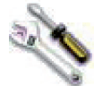.**

**Автоматическая настройка монитора**

Эта программа используется для того чтобы оптимизировать синхронизацию жидкокристаллического дисплея, одобренного производителем. Для того чтобы произвести синхронизацию, выполняйте следующие действия:

- изберите иконку АВТОМАТИЧЕСКАЯ НАСТРОЙКА МОНИТОРА 3-64.gif;

- после избрания на мониторе появится следующее экранное изображение:

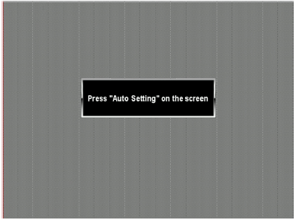

Нажмите на экране "Автоматическую настройку"

- для того чтобы произвести синхронизацию, нажмите соответствующую клавишу напрямую на жидкокристаллическом мониторе (прочтите инструкции в Руководстве по использованию монитора).

Нажмите на клавишу **Exit (выход)**  для выхода из программы без выполнения синхронизации

**ВАЖНО:**

Повторите операцию, если это необходимо, если синхронизация не была успешной.

**СООБЩЕНИЯ ОБ ОШИБКАХ**

Станок может определить определённое количество состояний неисправности и просигнализировать об них показом соответствующих сообщений.

**-А- Информационные сообщения**

**А 3** Колесо не соответствует требованиям для проведения калибровки чувствительности, используйте колесо со средними размерами (нормально 5,5"х14"), или большего размера, но с весом, который НЕ превышает 40 кг.

**А 5** Неправильный ввод данных колеса для программы ALU. Откорректируйте вводимые размеры.

**А 7** Станок временно не может выбрать запрошенную программу. Произведите вращение колеса, затем повторите запрос.

**А 20** Калибровочная пластина ультразвукового датчика не в правильном положении во время калибровки. Установите её в указанное положение и повторите калибровку.

**А 26** Программа доступна только после избрания одной из следующих программ: ALU 1P **/** ALU 2P **/** Динамическая балансировка для колёс мотоциклов **/** ALU для мотоциклов или если избрана Программа для колёс мотоциклов, но с колесом НЕ в центральном положении.

**А 31** Процедура оптимизации (ОРТ) уже начата другим пользователем.

**А 41** Неправильная процедура вращения колеса на балансировочном станке без ограждения. Предупреждение появляется, когда кнопка вращения нажата в течение более 10 секунд без одновременного нажатия кнопки "СТАРТ". Освободите кнопку и произведите вращение колеса в соответствии с процедурой, указанной в параграфе "Вращение колеса".

Если проблема продолжает оставаться, то свяжитесь с техническим центром поддержки.

**А 52** Процедура открыта для разборки **/** сборки ступицы системы автоматического закрепления колеса. Через 60 секунд процедура автоматически окончится.

**A Stp** Колесо остановилось во время фазы вращения.

Движение колеса не происходит вместе с движением узла его вращения. Проверьте правильность закрепления колеса.

**A Cr** Вращение произведено с поднятым ограждением.

Опустите ограждение для того, чтобы произвести вращение колеса.

**-Е- Сообщения об ошибках**

**Е 1** Отсутствует калибровка чувствительности.

Произведите процедуру калибровки чувствительности.

**Е 2** Состояние ошибки при калибровке чувствительности.

Повторите калибровку чувствительности, уделяя внимание первому вращению, которое должно производиться с колесом, как для последующих вращений.

Уделяйте особое внимание тому, чтобы НЕ стучать по станку во время калибровки.

**Е 3 I/E 2/3** Состояние ошибки в конце калибровки чувствительности. Повторите калибровку, если сообщение осталось, то произведите следующие проверки:

● Правильности процедуры калибровки чувствительности.

● Правильности закрепления и положения калибровочного грузика.

● Механического и геометрического состояния калибровочного грузика.

● Геометрии используемого колеса.

**Е 4** а) Ошибка калибровки внешнего механического датчика.

Произведите процедуру калибровки внешнего датчика.

b) Если ошибка продолжает оставаться после калибровки внешнего механического датчика или если внешнего механического датчика не имеется, или если неисправен датчик замера расстояния до обода **/** диаметра обода, то вызовите представителя технического центра поддержки.

**Е 4** а) Состояние ошибки при выполнении калибровки ультразвукового датчика.

Откалибруйте ультразвуковой датчик.

b) Ультразвукового датчика не имеется. Показ этой ошибки может быть отключён выполнением следующей процедуры:

- Изберите иконку калибровки ультразвукового датчика ширины обода 3-59.gif

и нажмите кнопку **Enter (ввод)**.

**Е 6** Состояние ошибки при выполнении программы оптимизации.

Повторите процедуру с начала.

**Е 12** а) Механический датчик ширины находился не в положении покоя, когда

станок был включён.

Выключите станок, возвратите датчик в правильное положение и включите станок снова. Если ошибка продолжит оставаться, то свяжитесь с центром технической поддержки.

b) Внешнего механического датчика не имеется, или он неисправен. Показ этой ошибки может быть отключён проведением следующей процедуры:

- Изберите иконку **Калибровки внешнего МЕХАНИЧЕСКОГО датчика ширины обода**, и нажмите кнопку **Enter (ввод)** .

**Е 12** а) Ультразвукового датчика ширины не имеется, или он неисправен. Показ

этой ошибки может быть отключён проведением следующей процедуры:

- Изберите иконку **Калибровки ультразвукового датчика ширины** и нажмите кнопку **Enter (ввод)**.

**Е 27 Чрезмерно большое время торможения. Если проблема продолжит оставаться, то вызовите представителя центра технической поддержки.**

**Е 28** Ошибка счёта кодирующего устройства. Если эта ошибка встречается часто, то вызовите представителя центра технической поддержки.

**Е 30** Неисправно устройство вращения. Выключите станок и вызовите представителя центра технической поддержки.

**Е 32** Балансировочный станок получил удар во время фазы считывания данных. Повторите вращение.

**E F0** Ошибка считывания 0-го зуба.

**ССС ССС** Величина дисбаланса больше чем 999 грамм.

**ПРОВЕРКА ПРАВИЛЬНОСТИ РАБОТЫ ПРИНАДЛЕЖНОСТЕЙ ДЛЯ БАЛАНСИРОВКИ**

Проверка принадлежностей для балансировки позволяет оператору убедиться, что износ не изменил механические характеристики фланцев, конусов и пр. за определённые пределы.

Отлично отбалансированное колесо, которое было снято и установлено в другом положении, не должно показывать величину дисбаланса большую, чем 10 грамм.

Если будет обнаружен более высокий дисбаланс, то внимательно проверьте все принадлежности и замените те компоненты, которые не находятся в отличном состоянии (например, имеют вмятины, ненормальный износ, дисбаланс фланца и пр.).

В любом случае необходимо иметь в виду, что если для центрирования колеса используется конус, то удовлетворительные результаты балансировки не могут быть получены, если центральное отверстие колеса не круглое, или неправильно сцентрировано; лучшие результаты могут быть получены при центрировании колеса за отверстия для его крепления.

Имейте в виду, что любая ошибка повторного центрирования колеса, сделанная при установке колеса на автомобиль, может быть устранена только "балансировкой колеса на автомобиле" с использованием подкатного балансировочного станка для балансировки колёс на автомобиле, в дополнение к работам, проведённым на обычном балансировочном станке.

**ПОИСК НЕИСПРАВНОСТЕЙ**

Ниже приводится перечень неисправностей, которые могут появиться, и которые пользователь может устранить, если их причина будет обнаружена среди указанных ниже.

Для любых других отказов в работе или неисправностей вызывайте центр технической поддержки.

**Станок не включается (монитор остаётся выключенным)**

**Нет подачи питания к розетке.**

⮩ Проверьте, что напряжение в сети имеется.

⮩ Проверьте контур электропитания в мастерской.

**Дефектна вилка станка.**

⮩ Проверьте, что вилка не повреждена.

**Один из предохранителей FU1-FU2 на задней электрической панели перегорел.**

⮩ Замените перегоревший предохранитель.

**Монитор не был включён (только после установки).**

⮩ Включите монитор нажатием кнопки, расположенной на передней панели монитора.

**Соединительное устройство подачи питания на монитор (расположенное в задней части монитора) вставлено не правильно.**

⮩ Проверьте правильность установки соединительного устройства.

**Величины диаметра и ширины обода, замеренные автоматическим измерительным устройством, не соответствуют номинальным размерам обода**

**Датчики во время замера не были установлены правильно.**

⮩ Установите датчики в положение, указанное в руководстве, и следуйте инструкциям раздела ВВОД ДАННЫХ КОЛЕСА.

**Внешний датчик не был откалиброван.**

⮩ Откалибруйте ультразвуковой датчик. См. предупреждающие инструкции в конце раздела КАЛИБРОВКА УЛЬТРАЗВУКОВОГО ДАТЧИКА ШИРИНЫ ОБОДА.

**Внешний МЕХАНИЧЕСКИЙ датчик не был откалиброван.**

⮩ Откалибруйте датчик. См. предупреждающие инструкции в конце раздела КАЛИБРОВКА ВНЕШНЕГО МЕХАНИЧЕСКОГО ДАТЧИКА.

**Автоматические измерительные устройства не работают**

**Датчики не находились в начальном положении покоя при запуске станка в работу и была избрана кнопка ENTER "Ввод" , что отключило управление автоматическими датчиками.**

⮩ Возвратите датчик в правильное начальное положение покоя.

**При нажатии кнопки START (запуск) и кнопки (только кнопки START, если установлено ограждение колеса) колесо не вращается (станок не запустился в работу)**

**Для станков с ограждением колеса проверьте, что оно не поднято (показывается сообщение "A Cr").**

⮩ Опустите ограждение колеса.

Для станков без ограждения колеса, проверьте, что обе кнопки, как кнопка START, так и кнопка на боковой стороне станка нажаты.

**Балансировочный станок выдаёт нестабильные показания дисбаланса**

**Станок толкнули во время вращения.**

⮩ Повторите вращение колеса, обеспечивая, чтобы ничто не влияло на работу станка, пока производятся замеры.

**Станок установлен на полу неустойчиво.**

⮩ Обеспечьте, чтобы опора станка на пол была устойчивой.

**Колесо не было правильно закреплено.**

⮩ Надёжно затяните крепёжную гайку.

**Для балансировки колеса необходимо произвести несколько вращений**

**Станок толкнули во время вращения.**

⮩ Повторите вращение колеса, обеспечивая, чтобы ничто не влияло на работу станка, пока производятся замеры.

**Станок установлен на полу неустойчиво.**

⮩ Обеспечьте, чтобы опора станка на пол была устойчивой.

**Колесо не было правильно закреплено.**

⮩ Надёжно затяните крепёжную гайку.

**Станок не был правильно откалиброван.**

⮩ Произведите процедуру калибровки чувствительности.

**Введённые данные геометрии колеса не были правильными.**

⮩ Проверьте, чтобы введённые данные соответствовали размерам колеса и откорректируйте их, если это необходимо.

⮩ Произведите процедуру калибровки внешнего датчика (ширины обода).

**ПРЕДОСТЕРЕЖЕНИЕ**

**Каталог "Запасные части" не даёт пользователю полномочий производить на станке ремонтные работы за исключением тех операций, которые ясно описаны в Руководстве для пользователя. Он только даёт пользователю возможность предоставить службе технической помощи точную информацию для сведения к минимуму задержек.**

**ТЕХНИЧЕСКОЕ ОБСЛУЖИВАНИЕ**

** ПРЕДОСТЕРЕЖЕНИЕ**

**Компания не несёт ответственность ни за какие рекламационные претензии, возникшие из-за применения неоригинальных запасных частей и принадлежностей.**

** ПРЕДОСТЕРЕЖЕНИЕ**

**Выньте вилку станка из розетки и убедитесь, что все движущиеся части зафиксированы, прежде чем производить какие-либо регулировки или операции технического обслуживания.**

**Не снимайте и не изменяйте никакие детали станка (кроме как для их технического обслуживания).**

** ПРЕДУПРЕЖДЕНИЕ**

**Содержите рабочую зону в чистоте.**

**Никогда не применяйте сжатый воздух и/или струи воды для удаления со станка загрязнений или отложений.**

**Принимайте все возможные меры для предотвращения отложений или подъёма пыли во время операций чистки.**

Содержите вал станка для балансировки колёс, закрепляющую кольцевую гайку, центрирующие конусы и фланец чистыми.

Эти компоненты могут очищаться при помощи щётки, предварительно смоченной в не вредных для окружающей среды сольвентах.

Обращайтесь с конусами и фланцами с осторожностью, так, чтобы избегать их случайного падения и последующих повреждений, которые могут повлиять на точность центрирования.

После использования, храните конусы и фланцы в таком месте, где они соответствующим образом защищены от пыли и грязи.

Если необходимо, то для чистки панели дисплея применяйте этиловый спирт.

Производите процедуру калибровки не реже одного раза в каждые шесть месяцев.

**ИНФОРМАЦИЯ, КАСАЮЩАЯСЯ УТИЛИЗАЦИИ СТАНКА**

Если станок должен быть утилизирован, то снимите с него все детали электрооборудования, электроники, пластмассовые и металлические детали и утилизируйте их по отдельности в соответствии с действующими предписаниями, как это предусмотрено законодательством.

**ИНФОРМАЦИЯ ОБ ОКРУЖАЮЩЕЙ СРЕДЕ**

Описанная ниже процедура утилизации относится только к станкам с символом перечёркнутого мусорного бака на их табличке с техническими данными.

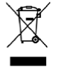

Данное изделие может содержать вещества, которые могут оказаться опасными для окружающей среды и здоровья людей, если они не будут правильно утилизированными.

Последующая информация в связи с этим предоставляется, чтобы воспрепятствовать выбрасыванию этих веществ в окружающую среду и улучшить использование природных ресурсов.

Электрическое и электронное оборудование никогда не должно выбрасываться в баки для обычных бытовых отходов, а должно собираться отдельно для соответствующей переработки.

Символ перечёркнутого мусорного бака, помещённый на изделии и на данной странице, напоминает пользователю о том, что в конце срока службы данное изделие должно быть правильно утилизировано.

Таким образом, можно будет предотвратить несоответствующую переработку веществ, содержащихся в таких изделиях, или их неправильное использование, или неправильное использование содержащихся в них деталей, что может оказаться опасным для окружающей среды и здоровья людей. Кроме того, это поможет восстановить, переработать и снова использовать многие из содержащихся в данных изделиях материалов.

Производители и дистрибьюторы электрического и электронного оборудования организовывают для этой цели правильный сбор и системы переработки таких изделий.

В конце срока службы изделия, свяжитесь со своим местным дистрибьютором для получения информации о процедурах сбора таких изделий.

Когда вы покупаете это изделие, ваш дистрибьютор также проинформирует вас о том, что вы можете бесплатно возвратить ему другое отработавшее свой срок изделие при условии, что оно того же типа и выполняло те же функции, что и купленное изделие.

Любая утилизация данного изделия, произведённая другим способом, чем описанный выше, приведёт к штрафным санкциям, предусмотренным действующими национальными правилами той страны, в которой утилизируется изделие.

Дальнейшими мерами защиты окружающей среды, которые рекомендуются: это переработка внутренней и наружной упаковки изделия и правильная утилизация использованных батареек (только если они имеются в изделии).

Ваша помощь является ценной для снижения количества природных ресурсов, исполь-зуемых для производства электрического и электронного оборудования, уменьшения территорий для утилизации старых изделий и улучшения качества жизни предотвращением выбросов в окружающую среду потенциально опасных веществ.

**МАТЕРИАЛЫ ПОЖАРОТУШЕНИЯ, КОТОРЫЕ ДОЛЖНЫ ПРИМЕНЯТЬСЯ**

Консультируйтесь по приведённой ниже таблице в отношении выбора наиболее пригодного огнетушителя.

**Сухие материалы Горючие жидкости Электрооборудование**

Вода **ДА** НЕТНЕТ

Пена **ДА ДА** НЕТ

Порошок ДА* **ДА** **ДА**

СО2 ДА* **ДА** **ДА**

ДА* огнетушитель может быть использован, только если более подходящие для пожаротушения огнетушители недоступны, или для небольших возгораний.

** ПРЕДОСТЕРЕЖЕНИЕ**

**Приведённые в этой таблице данные имеют общее значение. Они разработаны в качестве общих рекомендаций для пользователя. Возможность использования каждого типа огнетушителя будет полностью проиллюстрирована соответствующим его производителем по запросу.**

**СЛОВАРЬ ТЕРМИНОВ**

Ниже приводится краткое описание некоторых технических терминов, использованных в данном руководстве.

**САМОКАЛИБРОВКА**

Эта процедура рассчитывает соответствующие корректирующие коэффициенты, начиная с известных условий работы. Она повышает точность станка, корректируя определённое количество ошибок в расчётах, которые могут являться результатом изменения свойств станка с течением времени.

**AWC** (Auto Width Calculation)

Автоматический расчёт ширины (аббревиатура).

**AWD** (Auto Width Device)

Устройство автоматического замера ширины (аббревиатура).

**КАЛИБРОВКА**

См. САМОКАЛИБРОВКА.

**ЦЕНТРИРОВАНИЕ**

Процедура установки колеса на вал балансировочного станка с обеспечением того, что ось вала соответствует оси вращения колеса.

**ЦИКЛ БАЛАНСИРОВКИ**

Последовательность операций, которые должны быть произведены пользователем и станком с начала вращения колеса до того момента, когда колесо будет заторможено до остановки после расчёта величин дисбаланса.

**КОНУС**

Конический элемент с центральным отверстием, который, когда он установлен на вал балансировочного станка, используется для центрирования колеса, имеющего центральное отверстие с диаметром в диапазоне между максимальным и минимальным диаметрами конуса.

**ДИНАМИЧЕСКАЯ БАЛАНСИРОВКА**

Процедура компенсации дисбаланса установкой двух грузиков, по одному для каждой из двух сторон колеса.

**СТАТИЧЕСКАЯ БАЛАНСИРОВКА**

Процедура для коррекции только статической составляющей дисбаланса, установкой только одного грузика, обычно в центре углубления обода. Точность увеличивается с уменьшением ширины колеса.

**ФЛАНЕЦ (балансировочного станка)**

Круглый коронообразный диск, в который упирается диск колеса, установленного на балансировочный станок. Также используется для удерживания колеса в точно перпендикулярном положении по отношению к оси его вращения.

**ФЛАНЕЦ (переходник – принадлежность для центрирования колеса)**

Устройство для опоры и центрирования колеса. Также используется для удерживания колеса в точно перпендикулярном положении по отношению к оси его вращения.

Устанавливается на вал балансировочного станка с помощью центрального отверстия.

**FSP** (Fast Selection Program)

Программа быстрого выбора (аббревиатура).

**КОЛЬЦЕВАЯ ГАЙКА**

Устройство для закрепления колеса на балансировочном станке, устанавливается с элементами для соединения с резьбовой ступицей и имеет боковые стержни для её затягивания.

**ВРАЩЕНИЕ**

Процедура, начинающаяся с действия, которое заставляет колесо вращаться и последующее вращение колеса.

**ЗАКРЕПЛЯЮЩЕЕ УСТРОЙСТВО**

Устройство для закрепления колеса на станке для балансировки колёс, используется только для версий с автоматической системой закрепления колеса.

**ОРТ** (Optimisation)

Оптимизация (аббревиатура).

**RPA** (Ricerca Posizione Automatica)

Автоматический поиск положения (аббревиатура).

**РЕЗЬБОВАЯ СТУПИЦА**

Резьбовая часть вала, с которой соединяется резьбовая гайка для закрепления колеса. Поставляется в снятом состоянии.

**УЛЬТРАЗВУКОВОЙ ДАТЧИК**

Электронный компонент, который вместе с информацией, собранной внутренним датчиком обеспечивает возможность замерить ширину колеса. Этот замер берётся передачей и приёмом ультразвуковых волн.

**ДИСБАЛАНС**

Неравномерное распределение массы колеса, которое создаёт во время вращения центробежные силы.

**ДАТЧИК (измерительный рычаг)**

Это подвижный механический элемент, который, когда он устанавливается в контакт с ободом колеса в специальное положение, измеряет геометрические данные: расстояние до обода колеса и его диаметр. Эти данные могут быть замерены автоматически, если датчик оборудован соответствующими измерительными передающими устройствами.

**СХЕМА ПНЕВМАТИКИ**

Подача сжатого воздуха: 7 – 10 бар (100 – 145 фунтов на квадратный дюйм)

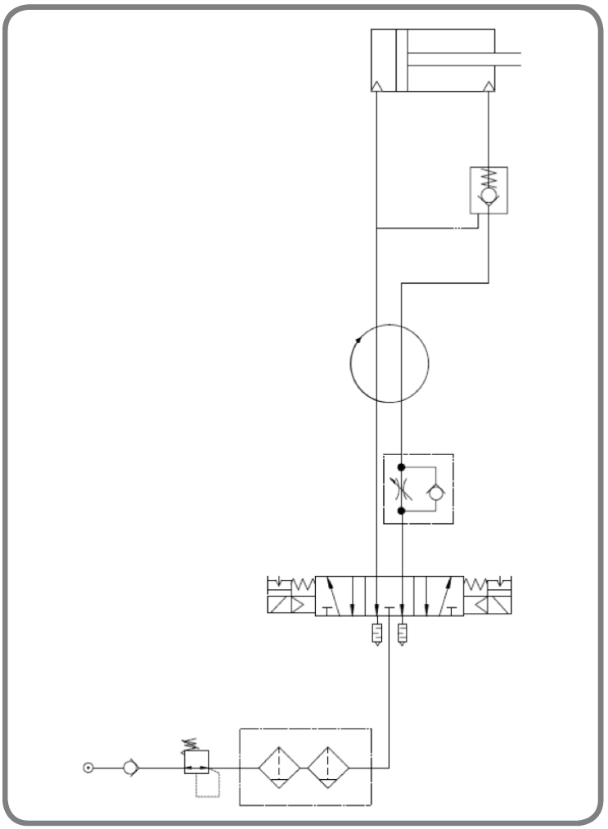

**ОБЩАЯ СХЕМА СИСТЕМЫ ЭЛЕКТРООБОРУДОВАНИЯ**

|  |
| --- |
| **АР**1 Панель узла электропитания  **АР2** Главная панель |
| **АР**3 Клавиатура |
| **АР**4 Монитор |
| **АР**5 Карта поиска |
| **BP**1 Внутренний датчик |
| **BP**2 Наружный датчик |
| **FU**1 Предохранитель |
| **FU**2 Предохранитель |
| **M1** Мотор |
| **QS1** Главный включатель |
| **SQ1** Микро-включатель ограждения колеса **/** Кнопка запуска  **RP3**  Внешний потенциометр расстояния |
| **XS1**  Розетка электропитания |
| **YA2** Катушка тормоза **/** отсоединения мотора |
| **BR2** Датчик замера диаметра |
| **BR3** Датчик замера расстояния |
| **BR5** ЛАЗЕРНЫЙ указатель  **BR9** Внешний ультразвуковой датчик расстояния |
| **АР22** Светодиодное освещение |

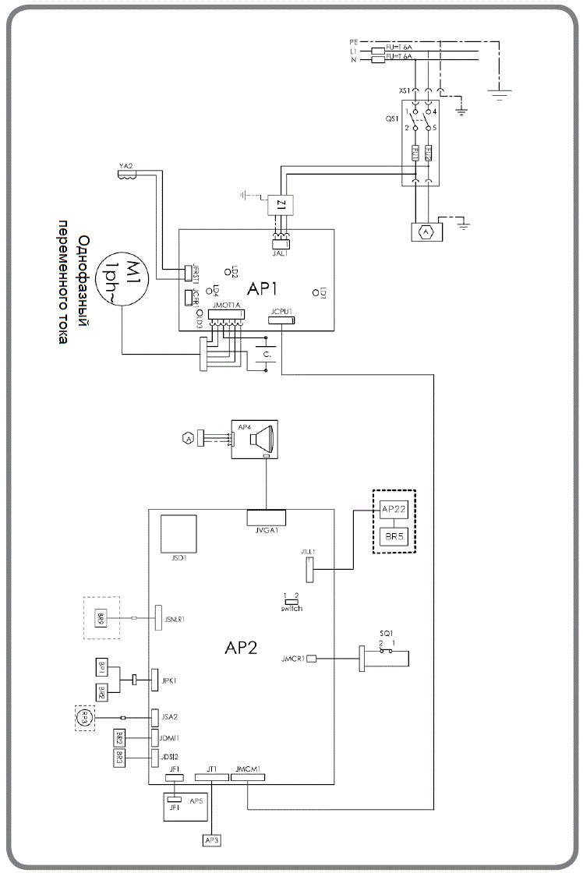

**ЗАМЕЧАНИЯ**

_ _ _ _ _ _ _ _ _ _ _ _ _ _ _ _ _ _ _ _ _ _ _ _ _ _ _ _ _ _ _ _ _ _ _ _ _ _ _

_ _ _ _ _ _ _ _ _ _ _ _ _ _ _ _ _ _ _ _ _ _ _ _ _ _ _ _ _ _ _ _ _ _ _ _ _ _ _

_ _ _ _ _ _ _ _ _ _ _ _ _ _ _ _ _ _ _ _ _ _ _ _ _ _ _ _ _ _ _ _ _ _ _ _ _ _ _

_ _ _ _ _ _ _ _ _ _ _ _ _ _ _ _ _ _ _ _ _ _ _ _ _ _ _ _ _ _ _ _ _ _ _ _ _ _ _

_ _ _ _ _ _ _ _ _ _ _ _ _ _ _ _ _ _ _ _ _ _ _ _ _ _ _ _ _ _ _ _ _ _ _ _ _ _ _

_ _ _ _ _ _ _ _ _ _ _ _ _ _ _ _ _ _ _ _ _ _ _ _ _ _ _ _ _ _ _ _ _ _ _ _ _ _ _

_ _ _ _ _ _ _ _ _ _ _ _ _ _ _ _ _ _ _ _ _ _ _ _ _ _ _ _ _ _ _ _ _ _ _ _ _ _ _

_ _ _ _ _ _ _ _ _ _ _ _ _ _ _ _ _ _ _ _ _ _ _ _ _ _ _ _ _ _ _ _ _ _ _ _ _ _ _

_ _ _ _ _ _ _ _ _ _ _ _ _ _ _ _ _ _ _ _ _ _ _ _ _ _ _ _ _ _ _ _ _ _ _ _ _ _ _

_ _ _ _ _ _ _ _ _ _ _ _ _ _ _ _ _ _ _ _ _ _ _ _ _ _ _ _ _ _ _ _ _ _ _ _ _ _ _

_ _ _ _ _ _ _ _ _ _ _ _ _ _ _ _ _ _ _ _ _ _ _ _ _ _ _ _ _ _ _ _ _ _ _ _ _ _ _

_ _ _ _ _ _ _ _ _ _ _ _ _ _ _ _ _ _ _ _ _ _ _ _ _ _ _ _ _ _ _ _ _ _ _ _ _ _ _

_ _ _ _ _ _ _ _ _ _ _ _ _ _ _ _ _ _ _ _ _ _ _ _ _ _ _ _ _ _ _ _ _ _ _ _ _ _ _

_ _ _ _ _ _ _ _ _ _ _ _ _ _ _ _ _ _ _ _ _ _ _ _ _ _ _ _ _ _ _ _ _ _ _ _ _ _ _

_ _ _ _ _ _ _ _ _ _ _ _ _ _ _ _ _ _ _ _ _ _ _ _ _ _ _ _ _ _ _ _ _ _ _ _ _ _ _

_ _ _ _ _ _ _ _ _ _ _ _ _ _ _ _ _ _ _ _ _ _ _ _ _ _ _ _ _ _ _ _ _ _ _ _ _ _ _

_ _ _ _ _ _ _ _ _ _ _ _ _ _ _ _ _ _ _ _ _ _ _ _ _ _ _ _ _ _ _ _ _ _ _ _ _ _ _

_ _ _ _ _ _ _ _ _ _ _ _ _ _ _ _ _ _ _ _ _ _ _ _ _ _ _ _ _ _ _ _ _ _ _ _ _ _ _

_ _ _ _ _ _ _ _ _ _ _ _ _ _ _ _ _ _ _ _ _ _ _ _ _ _ _ _ _ _ _ _ _ _ _ _ _ _ _

_ _ _ _ _ _ _ _ _ _ _ _ _ _ _ _ _ _ _ _ _ _ _ _ _ _ _ _ _ _ _ _ _ _ _ _ _ _ _

_ _ _ _ _ _ _ _ _ _ _ _ _ _ _ _ _ _ _ _ _ _ _ _ _ _ _ _ _ _ _ _ _ _ _ _ _ _ _

_ _ _ _ _ _ _ _ _ _ _ _ _ _ _ _ _ _ _ _ _ _ _ _ _ _ _ _ _ _ _ _ _ _ _ _ _ _ _

_ _ _ _ _ _ _ _ _ _ _ _ _ _ _ _ _ _ _ _ _ _ _ _ _ _ _ _ _ _ _ _ _ _ _ _ _ _ _

_ _ _ _ _ _ _ _ _ _ _ _ _ _ _ _ _ _ _ _ _ _ _ _ _ _ _ _ _ _ _ _ _ _ _ _ _ _ _

_ _ _ _ _ _ _ _ _ _ _ _ _ _ _ _ _ _ _ _ _ _ _ _ _ _ _ _ _ _ _ _ _ _ _ _ _ _ _

_ _ _ _ _ _ _ _ _ _ _ _ _ _ _ _ _ _ _ _ _ _ _ _ _ _ _ _ _ _ _ _ _ _ _ _ _ _ _

_ _ _ _ _ _ _ _ _ _ _ _ _ _ _ _ _ _ _ _ _ _ _ _ _ _ _ _ _ _ _ _ _ _ _ _ _ _ _

_ _ _ _ _ _ _ _ _ _ _ _ _ _ _ _ _ _ _ _ _ _ _ _ _ _ _ _ _ _ _ _ _ _ _ _ _ _ _

_ _ _ _ _ _ _ _ _ _ _ _ _ _ _ _ _ _ _ _ _ _ _ _ _ _ _ _ _ _ _ _ _ _ _ _ _ _ _

_ _ _ _ _ _ _ _ _ _ _ _ _ _ _ _ _ _ _ _ _ _ _ _ _ _ _ _ _ _ _ _ _ _ _ _ _ _ _

_ _ _ _ _ _ _ _ _ _ _ _ _ _ _ _ _ _ _ _ _ _ _ _ _ _ _ _ _ _ _ _ _ _ _ _ _ _ _

_ _ _ _ _ _ _ _ _ _ _ _ _ _ _ _ _ _ _ _ _ _ _ _ _ _ _ _ _ _ _ _ _ _ _ _ _ _ _

**Декларация соответствия нормам Европейского союза**

Мы, компания

|  |
| --- |
| **CORGHI SPA,**  **Strada Statale 468 n° 9**  **42015 Correggio (RE) - Italy** |

как производитель заявляем, что изделие:

**ЕМ9280 CompactLine**

к которому относится данное заявление, которое изготовлено нашей компанией, и для которого мы держим соответствующее техническое досье, удовлетворяет следующим стандартам и директивам:

|  |
| --- |
| **EN ISO 12100; EN 60204-1**  **2006/42/ЕС 2014/35/EU**  **2014/30/EU 1999/5/EC** |

Correggio, 20.04.2016 (подпись)

CORGHI S.p.A.

Директор по разработке изделий

Инж. Claudio Spiritelli

**ВАЖНО:** Данная декларация не будет больше действительной, если в изделия будут внесены изменения, которые изменят его оригинальное соответствие на момент продажи, или если будут сделаны изменения в его компонентах без предварительного разрешения производителя, или в случае несоблюдения указаний, содержащихся в данном руководстве для пользователя.

Соответствует положениям EN ISO/IEC 17050-1 и EN ISO/IEC 17050-2.